Rest&Cafe
دليل المستخدم
نظام إدارة ونقاط بيع للمطاعم والكافيهات
الإصدار 2.4.7 — نوفمبر 2026
Powered by Ali.J
دليلك العملي الكامل: من التثبيت والتشغيل الأول، إلى إدارة الطاولات والطلبات والمطبخ والفواتير والتقارير.
ملاحظة: ستجد ثلاثة أنواع من التنبيهات في هذا الدليل: ملاحظة لمعلومة مفيدة، ونصيحة لاختصار وقتك، وتنبيه لأمر قد يؤثر على أموالك أو بياناتك. الأرقام البرتقالية على الصور مشروحة في النص أسفل كل صورة بنفس الترتيب.
1 — مقدمة: ما هو Rest&Cafe؟
Rest&Cafe هو نظام نقاط بيع وإدارة مطاعم يعمل على جهاز ويندوز داخل مطعمك نفسه. يدير دورة عمل المطعم كاملة: من لحظة جلوس الزبون على الطاولة، إلى إرسال طلبه للمطبخ، وحتى طباعة الفاتورة وإغلاق اليوم ومطابقة الصندوق.
ما المشاكل التي يحلّها؟
• طلبات ورقية تضيع أو تُقرأ خطأ: الطلب يصل المطبخ رقميًا على شاشة عرض وعلى تذكرة مطبوعة في الوقت نفسه، بنفس الصياغة دائمًا.
• فوضى الطاولات: خريطة حية للصالات تُظهر كل طاولة: متوفرة، محجوزة، مشغولة، أو طلبت الحساب — مع مبلغ طلبها وأصنافه.
• أخطاء الحساب: الفاتورة تُحسب تلقائيًا من الأصناف والأسعار المسجلة، مع الخصومات والرسوم، ودفع كامل أو جزئي أو مقسّم بين نقدي وبطاقة.
• لا تعرف أرقامك: لوحة تحكم وتقارير تُظهر مبيعات اليوم، أفضل الأصناف، متوسط قيمة الطلب، وإغلاق يومي يطابق الصندوق.
• الاعتماد على الإنترنت: النظام يعمل محليًا بالكامل؛ انقطاع الإنترنت لا يوقف البيع ولا الطباعة ولا المطبخ.
لمن هذا النظام؟
الدور | ماذا يفعل في النظام
المالك | يرى الصورة الكاملة: المبيعات والتقارير والإغلاق اليومي، ويضبط الأسعار والضرائب والصلاحيات.
المدير | يتابع سير العمل لحظة بلحظة، يوافق على الإلغاءات والخصومات الكبيرة، ويدير الطاقم.
الكاشير | يعمل على خريطة الطاولات ونقطة البيع: يفتح الطلبات، يحرّر الفواتير، ويقبض المدفوعات.
النادل | يأخذ الطلب من الطاولة عبر تطبيق النادل على الشبكة المحلية ويتابع حالته، دون صلاحيات مالية.
المطبخ | يستقبل الطلبات على شاشة عرض واضحة بترتيب وصولها، ويحدّث حالة كل صنف حتى التسليم.
الزبون | يستطيع الطلب بنفسه بمسح رمز QR على طاولته، ومتابعة طلبه على شاشة عرض الزبون.

كيف يعمل النظام؟
يُثبَّت النظام على جهاز رئيسي واحد في المطعم (كمبيوتر الكاشير عادة). هذا الجهاز هو «قلب» النظام: تُحفظ فيه قاعدة البيانات، ومنه تُدار الطابعات. بقية الشاشات — شاشة المطبخ، أجهزة الندلاء، شاشة الزبون — تتصل به عبر شبكة المطعم المحلية (Wi-Fi أو كابل)، فلا حاجة لإنترنت ولا لاشتراكات سحابية.
سير العمل: الزبون يجلس أو يطلب ذاتيًا بـ QR ← النادل/الكاشير يُدخل الطلب على الطاولة ← المطبخ يستقبل ويحضّر ويحدّث الحالة ← الكاشير يصدر الفاتورة ويقبض ← المالك يراجع التقارير ويغلق اليوم.
أهم القدرات باختصار
• خريطة طاولات حية لعدة صالات، مع الحجز والدمج ونقل الطلبات.
• قائمة كاملة: تصنيفات، أصناف، أحجام بأسعار مختلفة، مجموعات إضافات، واستيراد من ملف CSV.
• نقطة بيع سريعة باللمس أو لوحة المفاتيح، لطلبات الصالة والسفري والتوصيل.
• شاشة مطبخ (KDS) بتنبيه صوتي، ومحطات تحضير، وتذاكر مطبوعة احتياطية لا تضيع.
• فواتير مرنة: دفع جزئي، مقسّم، خصومات، تقسيم الفاتورة بين عدة فواتير، ومرتجعات محمية.
• ضرائب مهيأة للسوق السوري: رسم الإنفاق الاستهلاكي حسب تصنيف منشأتك، أو وضع يدوي، أو بلا ضريبة.
• ورديات وإغلاق يومي (تقرير Z) وحركات نقدية موثقة.
• نسخ احتياطي محلي واستعادة، وتشغيل تلقائي مع إقلاع ويندوز.
تنبيه: بياناتك مسؤوليتك: لأن النظام محلي، قاعدة بياناتك تعيش على جهازك فقط. النسخ الاحتياطي المنتظم (القسم 4.15) هو شبكة أمانك الوحيدة عند عطل الجهاز أو سرقته.
2 — التثبيت والتشغيل الأول
المتطلبات
العنصر | المتطلب
نظام التشغيل | Windows 10 أو Windows 11 (64-bit) — على الجهاز الرئيسي.
الشبكة المحلية | راوتر Wi-Fi أو شبكة كبلية تربط الجهاز الرئيسي بشاشات المطبخ وأجهزة الندلاء (لا يشترط اتصال إنترنت).
الطابعات | طابعة حرارية ESC/POS بعرض 58مم أو 80مم (USB أو شبكة أو WebUSB).
شاشات إضافية (اختياري) | أي جهاز بمتصفح حديث على نفس الشبكة: شاشة مطبخ، تابلت نادل، شاشة عرض زبون.

خطوات التثبيت
1. شغّل ملف التثبيت على الجهاز الرئيسي واتبع الخطوات حتى النهاية.
2. إن أظهر ويندوز شاشة حماية زرقاء (لأن المثبّت غير موقّع رقميًا)، اختر «المزيد من المعلومات» ثم «التشغيل على أي حال».
3. افتح Rest&Cafe من قائمة ابدأ أو من أيقونة سطح المكتب.
4. سيظهر معالج الإعداد الأول — أكمله كما في الفقرة التالية، فلا يمكن تخطيه.
الإعداد الأول (معالج البدء)
1. أدخل اسم المالك والبريد الإلكتروني وكلمة مرور قوية — هذا هو حسابك الأعلى صلاحية، احفظه جيدًا.
2. أدخل اسم المطعم التجاري كما سيظهر للزبائن وعلى الفواتير.
3. اختر العملة (ليرة سورية أو دولار) والمنطقة الزمنية — القيم الافتراضية مضبوطة على سوريا ويمكن تعديلها لاحقًا من الإعدادات.
4. عيّن رمز PIN للموافقات (4–6 أرقام): سيُطلب عند العمليات الحساسة مثل إلغاء طلب مدفوع أو خصم كبير.
5. عيّن رمز PIN الرئيسي (Master PIN): مفتاح استرداد حساب المالك عند نسيان كلمة المرور. اكتبه واحتفظ به في مكان آمن خارج الجهاز.
تنبيه: لا توجد أي طريقة لاسترداد حساب المالك إلا برمز PIN الرئيسي أو حساب مالك آخر. إن فقدت كلمة المرور والرمز معًا، فالوصول الإداري مفقود.
ماذا بعد الإعداد؟
• يبدأ النظام تلقائيًا مع إقلاع ويندوز (يمكن إيقاف ذلك من الإعدادات).
• أنشئ صالاتك وطاولاتك وقائمتك — أو استورد القائمة من ملف CSV.
• أضف حسابات الطاقم بأدوارهم ووصّل الطابعات.
• خذ أول نسخة احتياطية فور انتهاء الإعداد.
نصيحة: جرّب يومًا تجريبيًا كاملًا ببيانات وهمية قبل الافتتاح الحقيقي: طاولة، طلب، طباعة، دفع، إغلاق. سيناريو الفصل 5 يصلح خطة لهذا اليوم.
3 — البدء: تسجيل الدخول والواجهة
تسجيل الدخول
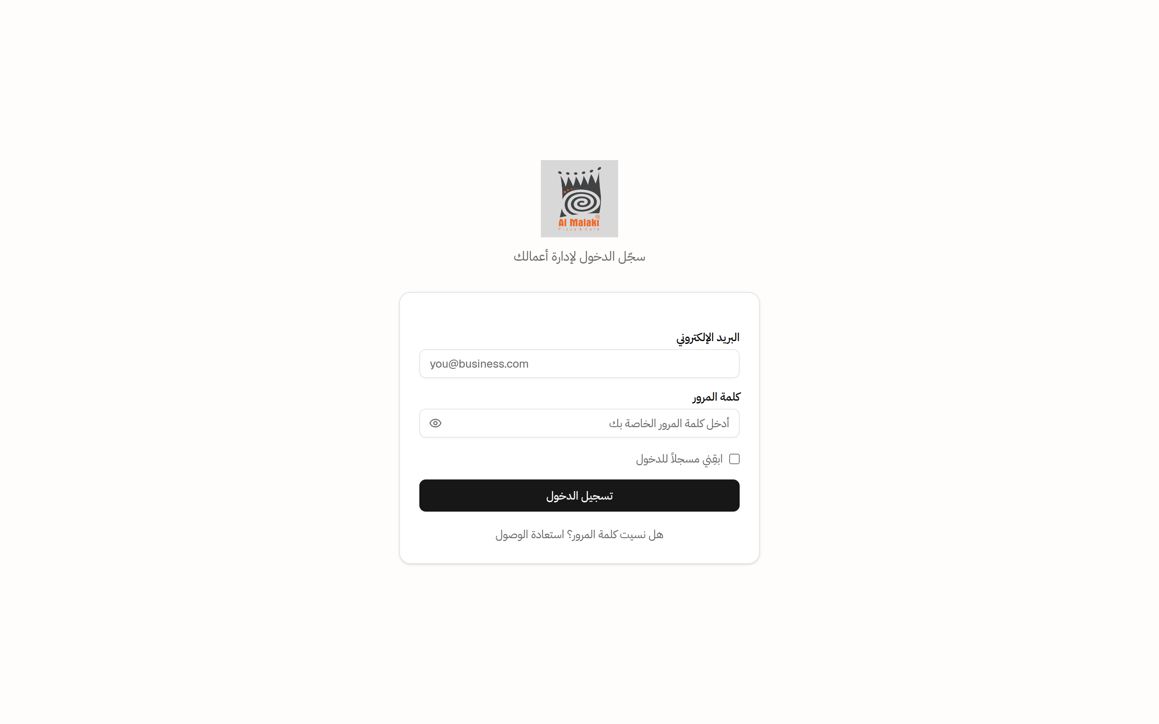
شاشة تسجيل الدخول — مع خيار استرداد الحساب برمز PIN الرئيسي.
1. أدخل بريدك الإلكتروني وكلمة المرور ثم اضغط «تسجيل الدخول».
2. ستصل إلى صفحتك الافتراضية حسب دورك: المالك والمدير إلى لوحة التحكم، والكاشير والنادل إلى خريطة الطاولات.
3. نسيت كلمة المرور؟ استخدم استرداد الحساب وأدخل رمز PIN الرئيسي لإعادة تعيينها.
جولة في الواجهة: لوحة التحكم
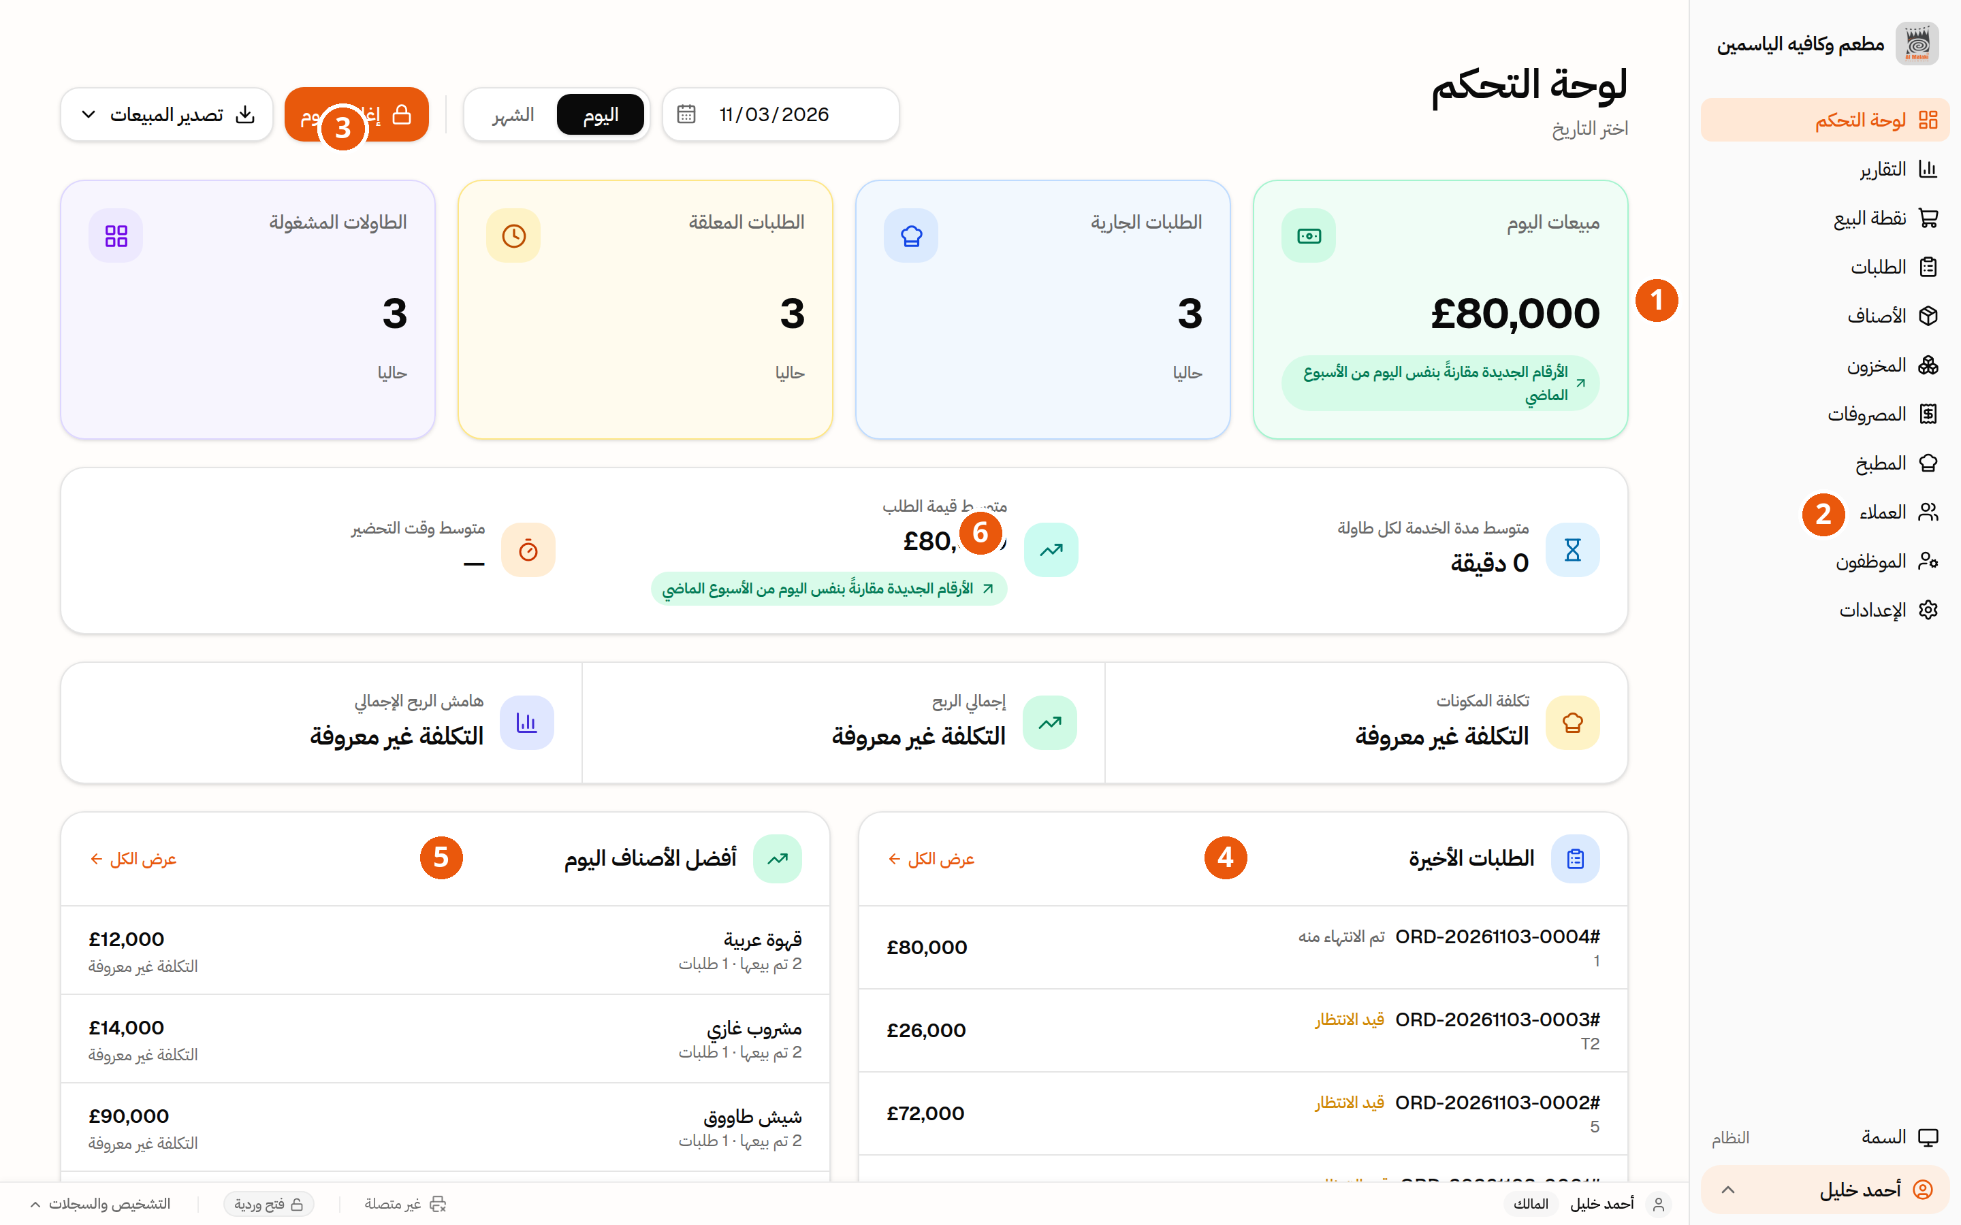
لوحة التحكم — الصورة من نظام فعلي يعمل ببيانات مطعم حقيقية البنية.
• 1) مبيعات اليوم وبطاقات المؤشرات: الطلبات الجارية، الطلبات المعلقة، والطاولات المشغولة حاليًا.
• 2) القائمة الجانبية: تنقّل بين كل أقسام النظام.
• 3) إغلاق اليوم وتصدير المبيعات: إنهاء اليوم ومطابقة الصندوق.
• 4) الطلبات الأخيرة: آخر الطلبات وحالاتها ومبالغها — اضغط أي طلب لفتحه.
• 5) أفضل الأصناف اليوم: أكثر الأصناف مبيعًا مع عدد مرات بيعها.
• 6) مؤشرات تشغيلية: متوسط قيمة الطلب، متوسط مدة خدمة الطاولة، ومتوسط وقت التحضير.
القائمة الجانبية — خريطة النظام
القسم | وظيفته | من يستخدمه غالبًا
لوحة التحكم | نبض اليوم: مبيعات ومؤشرات وآخر الطلبات. | المالك، المدير
التقارير | تقارير المبيعات والأصناف والمدفوعات والضرائب. | المالك، المدير
نقطة البيع | إنشاء الطلبات وتحريرها. | الكاشير، النادل
الطلبات | قائمة كل الطلبات وحالاتها وفواتيرها. | الكاشير، المدير
الأصناف | القائمة: تصنيفات وأصناف وإضافات واستيراد. | المالك، المدير
المخزون | المواد والمستلزمات والوصفات وتكلفة الأصناف. | المدير، المالك
المصروفات | تسجيل مصروفات التشغيل ومتابعتها. | المدير، المالك
المطبخ | فتح شاشة عرض المطبخ (KDS). | المطبخ
العملاء | سجل العملاء وسجل طلباتهم. | الكاشير، المدير
الموظفون | حسابات الطاقم وأدوارهم وصلاحياتهم. | المالك، المدير
الإعدادات | إعدادات المطعم والضرائب والطابعات والنسخ الاحتياطي. | المالك

أمور تهمّك من أول يوم
• مؤشر الاتصال: أسفل الشاشة ترى حالة الاتصال بالجهاز الرئيسي والطابعة. تُحفظ سلة نقطة البيع كمسودة عند أي انقطاع وتعود كما كانت.
• السمة (المظهر): فاتح أو داكن أو حسب النظام.
• اللغة: العربية أو الإنجليزية لواجهة النظام. صُمم النظام عربيًا أولًا باتجاه RTL كامل.
• الجميع يرى كل الطلبات: لا توجد طلبات «خاصة» بموظف؛ والمساءلة بالتوثيق — كل عملية تُسجل باسم منفّذها.
4 — دليل الميزات الكامل
4.1 لوحة التحكم
شاشة البداية للمالك والمدير: صورة فورية عن يومك. بطاقات اليوم (مبيعات، طلبات جارية ومعلقة، طاولات مشغولة)، مقارنة بنفس اليوم من الأسبوع الماضي، تبويب «اليوم / الشهر» وتقويم لاختيار تاريخ سابق، وأزرار «إغلاق اليوم» و«تصدير المبيعات».
ملاحظة: بطاقات الربح وتكلفة المكونات لا تظهر رقمًا إلا إذا أدخلت أسعار تكلفة أصنافك وموادك في المخزون والوصفات. غياب الرقم («التكلفة غير معروفة») يعني أن بيانات التكلفة غير مدخلة بعد.
4.2 الصالات والطاولات
خريطة حية لكل طاولات مطعمك مقسمة على صالات. هي شاشة الكاشير والنادل الرئيسية، وتتحدث لحظيًا عند أي تغيير من أي جهاز.
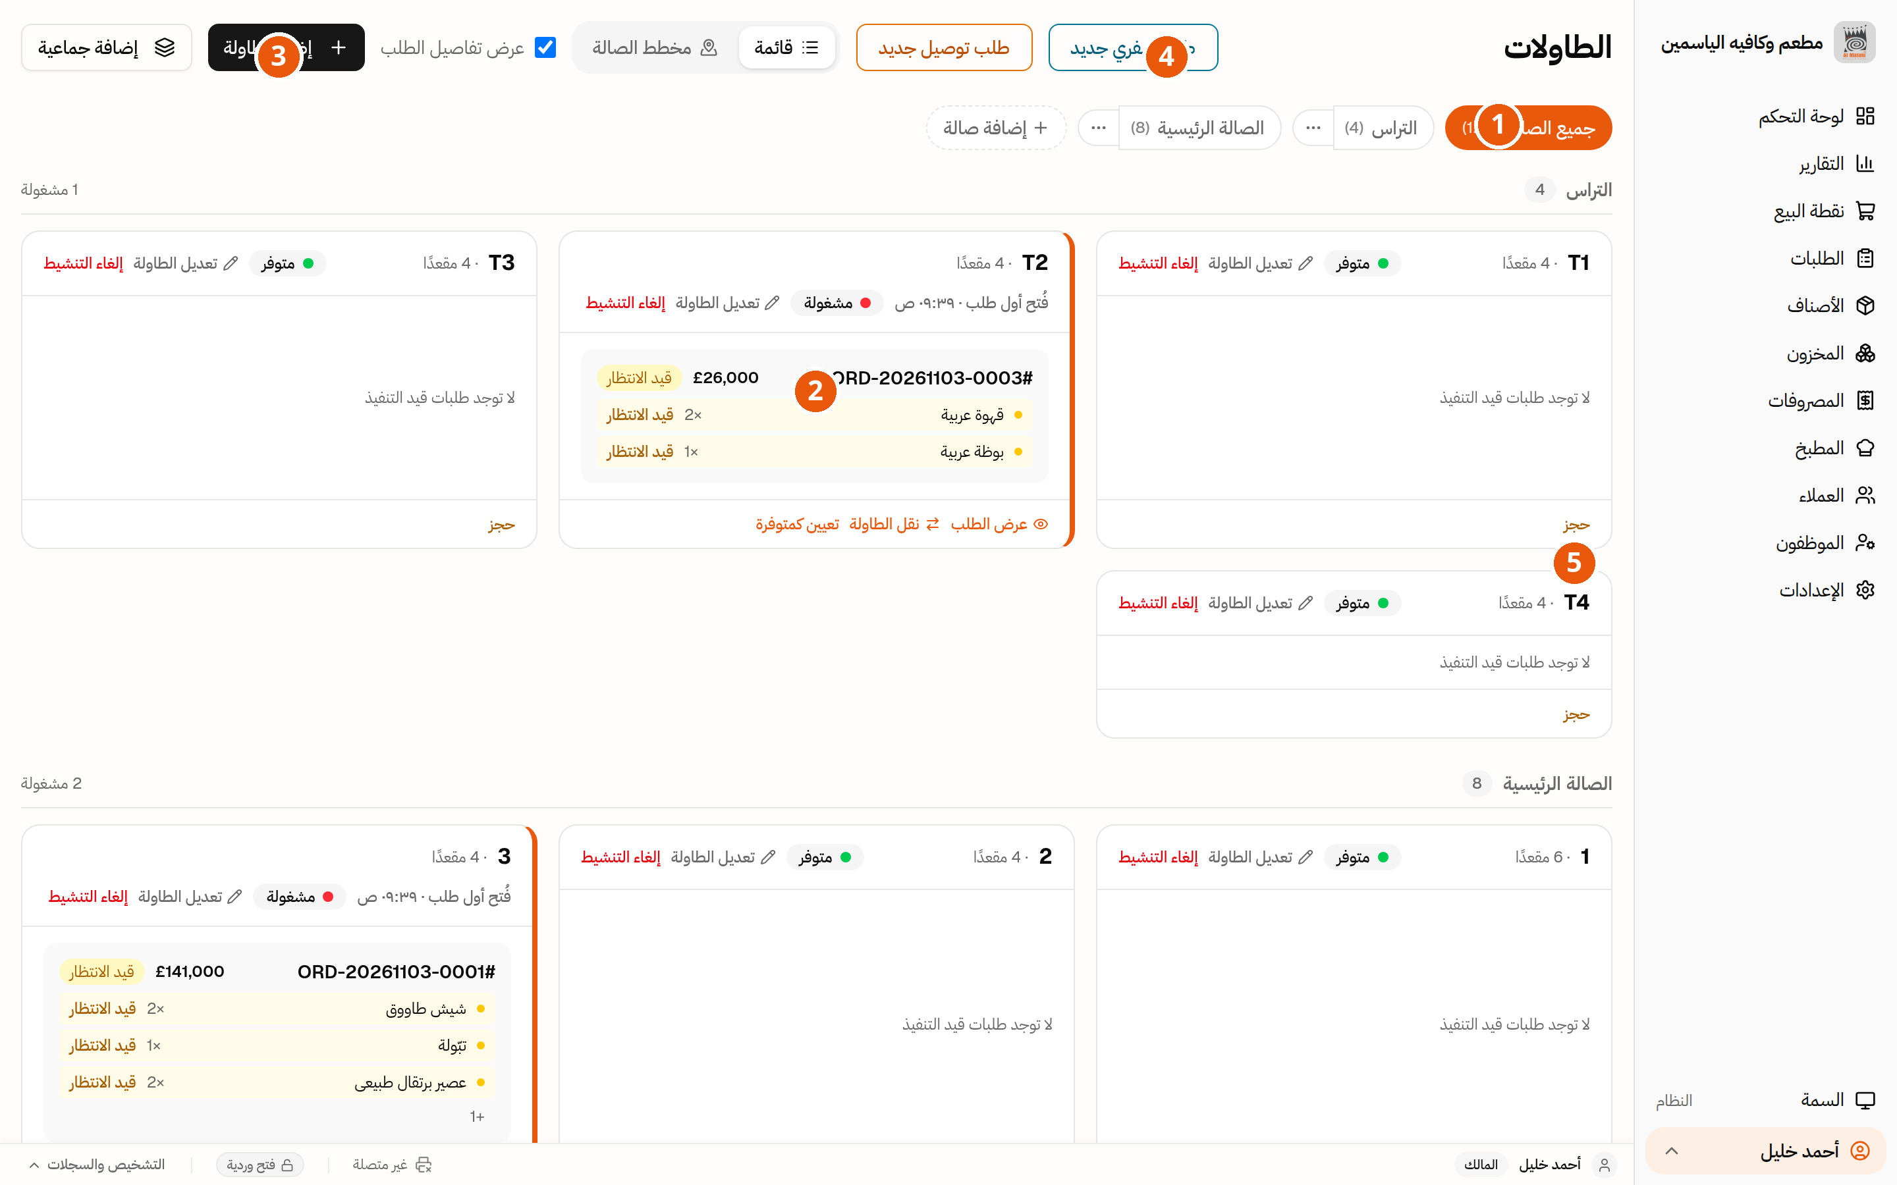
خريطة الطاولات: طاولات مشغولة بطلبات حية وأخرى متوفرة، مقسمة على صالتين.
• 1) تبويبات الصالات: تنقّل بين صالاتك أو اعرض «جميع الصالات»، وأضف صالة جديدة.
• 2) بطاقة طاولة مشغولة: رقم الطلب ومبلغه وأصنافه وحالة كل صنف وساعة فتح أول طلب، مع إجراءات: عرض الطلب، نقل الطاولة، تعيين كمتوفرة.
• 3) إضافة طاولة (أو «إضافة جماعية» لعدة طاولات مرة واحدة).
• 4) طلب سفري جديد / طلب توصيل جديد: طلبات لا ترتبط بطاولة.
• 5) زر «حجز» على الطاولة المتوفرة لتحويلها إلى محجوزة.
حالات الطاولة
الحالة | معناها
متوفرة | فارغة وجاهزة لاستقبال زبائن.
محجوزة | محجوزة لزبون قادم — لا طلب عليها بعد.
مشغولة | عليها طلب واحد على الأقل قيد التنفيذ.
طُلب الحساب | الزبون طلب الفاتورة — تنبيه للكاشير لإصدارها وقبضها.
دفع ومغادرة | لحظة إتمام الدفع تعود بعدها الطاولة «متوفرة» تلقائيًا.

• دمج طاولتين: عندما يجلس فريق واحد على طاولتين، ادمجهما فيُعاملان كطاولة واحدة بفاتورة واحدة.
• نقل طلب: «نقل الطاولة» ينقل طلب الطاولة إلى طاولة أخرى.
• إلغاء تنشيط طاولة: من «تعديل الطاولة» — تختفي من الخريطة دون حذف سجلها التاريخي.
4.3 القائمة: التصنيفات والأصناف والإضافات
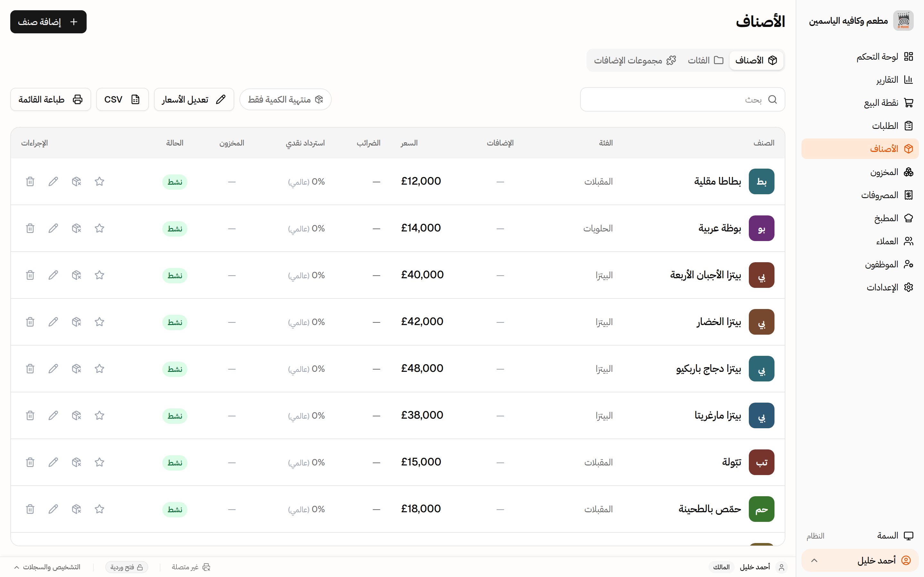
قائمة الأصناف مع أسعارها وتصنيفاتها وحالة توفرها.
إضافة صنف
1. «إضافة صنف» ثم الاسم والسعر والتصنيف (الاسم والسعر إلزاميان).
2. اختياريًا: سعر التكلفة (لتقارير الربح)، وصف، صورة، وباركود للبحث السريع.
3. للأصناف ذات الأحجام: أضف «متغيرات» (صغير/وسط/كبير) بسعر لكل حجم.
4. اربط الصنف بمجموعات الإضافات المناسبة وبمحطة المطبخ إن وُجدت محطات.
مجموعات الإضافات
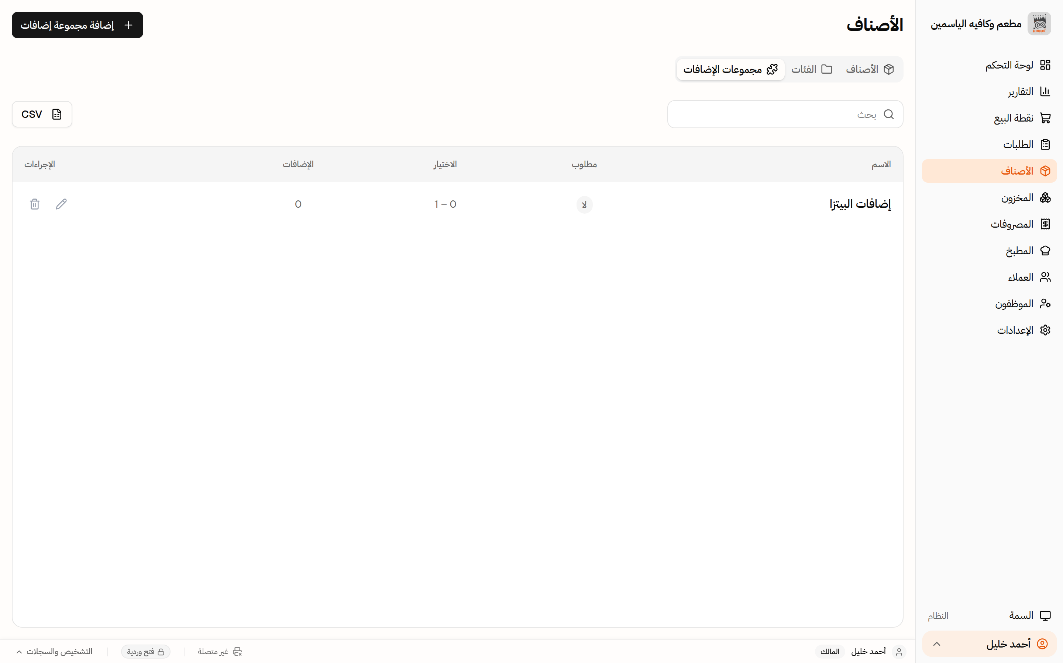
مجموعات الإضافات: خيارات تُرفق بالأصناف (جبنة إضافية، فطر، مستوى حرارة...).
أنشئ مجموعة وخياراتها بأسعارها، وحدّد إن كانت إلزامية أو اختيارية وإن كان يُسمح بأكثر من خيار، ثم اربطها بالأصناف المعنية. تظهر الخيارات للنادل عند إضافة الصنف في نقطة البيع.
نفد الصنف
عند نفاد صنف أثناء الخدمة، علّمه «نفد»: يتوقف بيعه فورًا على كل الشاشات — حتى لو حاول أحدهم إضافته من جهاز آخر يرفضه النظام. أعد تفعيله عند توفره.
استيراد القائمة من ملف CSV
من «الأصناف ← استيراد» ارفع ملف CSV بأعمدة القائمة لبناء قائمتك دفعة واحدة أو تحديث الأسعار. احفظ الملف بصيغة CSV UTF-8 كي تظهر الأسماء العربية سليمة لا علامات استفهام.
تنبيه: تعديل سعر صنف لا يغيّر أسعار الطلبات المفتوحة سلفًا؛ يطبَّق على ما يُضاف بعد التعديل فقط.
4.4 نقطة البيع وإنشاء الطلبات
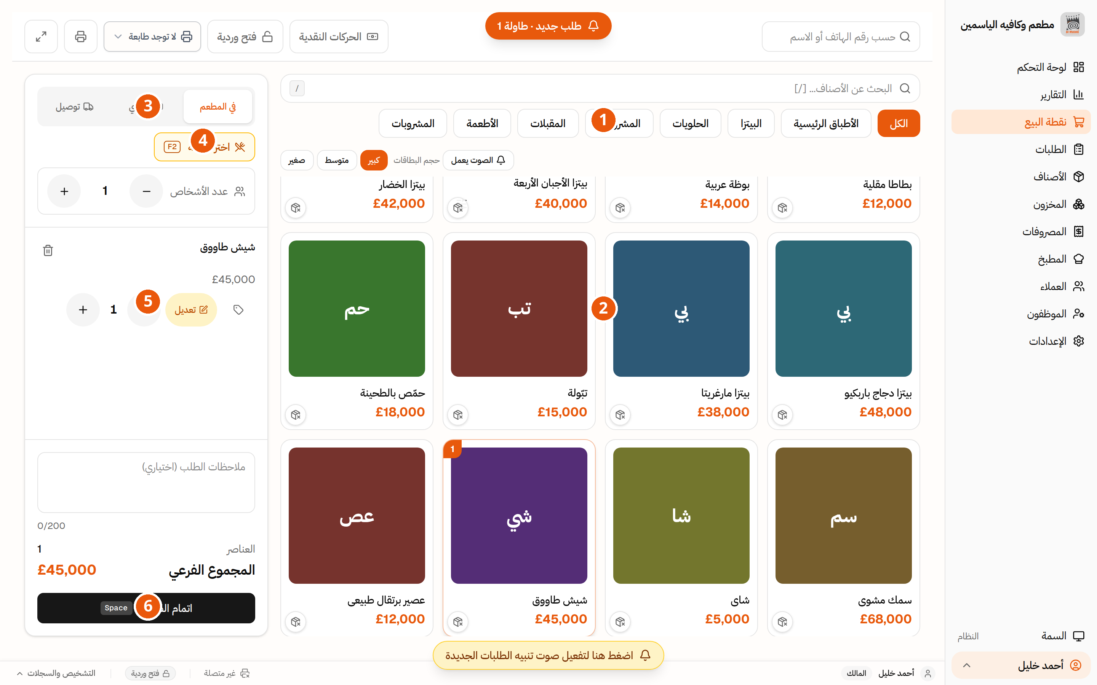
نقطة البيع أثناء بناء طلب: صنف في السلة وجاهز للإتمام.
• 1) فئات القائمة: صفِّ الشبكة بتصنيف، أو اعرض «الكل».
• 2) شبكة الأصناف: اضغط صنفًا لإضافته. الصنف ذو الأحجام أو الإضافات يفتح نافذة اختيار قبل الإضافة.
• 3) نوع الطلب: «في المطعم» أو «سفري» أو «توصيل».
• 4) اختيار الطاولة (F2): لطلبات الصالة. عند فتح نقطة البيع من طاولة تكون مرتبطة تلقائيًا.
• 5) سلّة الطلب: عدّل الكمية (+/−)، أو حرّر الصنف (حجم/إضافات/ملاحظة/سعر خاص بموافقة)، أو احذفه.
• 6) إتمام الطلب (Space): يُرسَل الطلب ويظهر في المطبخ وتُطبع تذكرة التحضير.
• البحث السريع (/): اكتب اسم الصنف أو امسح باركوده.
• ملاحظات الطلب: حقل حر يصل المطبخ مع التذكرة.
• حفظ تلقائي للمسودة: إن انقطع اتصال الجهاز بالرئيسي أثناء بناء طلب، تُستعاد سلتك كما هي عند عودة الاتصال.
• تعليق الطلب: علّق سلة كاملة على طاولة دون إنشاء طلب فعلي (لا تذكرة ولا حركة مخزون)، واستأنفها لاحقًا متى عاد الزبون للطلب.
• تنبيه الطلبات الجديدة: شريط برتقالي أعلى الشاشة مع صوت عند وصول طلب جديد.
ملاحظة: بحساب النادل، بعد «إتمام الطلب» تعود تلقائيًا إلى خريطة الطاولات، ولا تظهر أي صلاحيات دفع أو خصم — هذا مقصود.
4.5 إدارة الطلبات
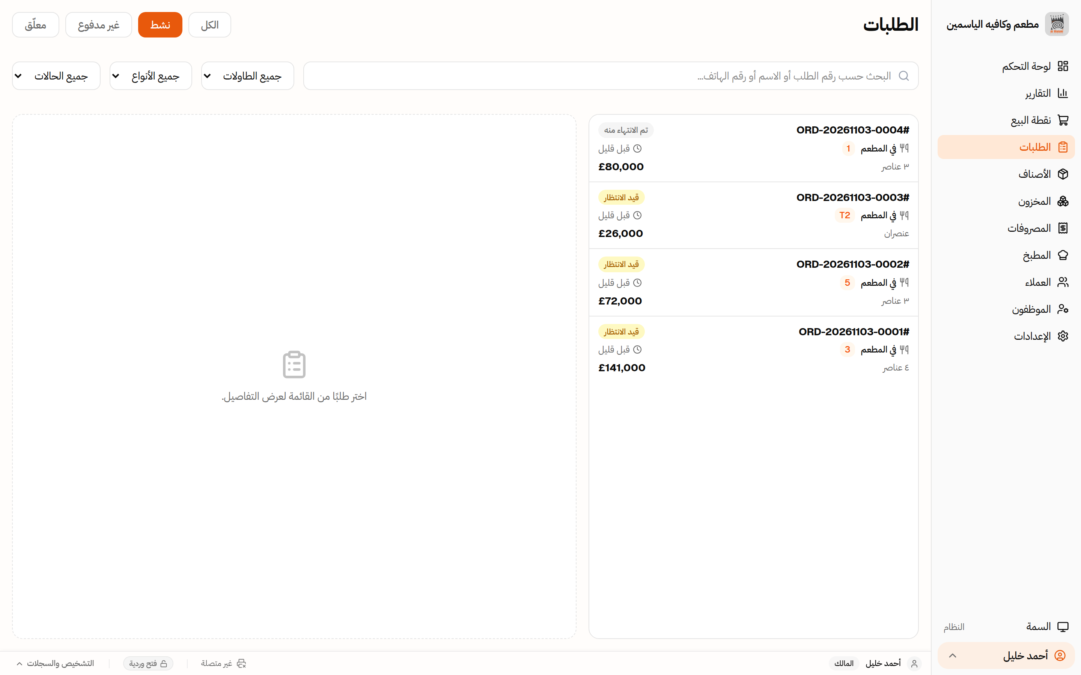
قائمة الطلبات وحالاتها — ومنها تُفتح الفاتورة والدفع.
• إضافة أصناف لطلب قائم: تصل المطبخ كدفعة جديدة على نفس الطلب.
• تعديل صنف أو حذفه من تفاصيل الطلب. حذف صنف أُرسل للمطبخ قد يتطلب موافقة.
• إلغاء طلب: بموافقة رمز PIN للموافقات. إلغاء طلب عليه دفعات محصّلة يبقي فاتورته حية للمحاسبة.
• بحث وتصفية: برقم الطلب أو الطاولة أو الحالة أو التاريخ.
4.6 شاشة المطبخ (KDS) وتذاكر التحضير
شاشة عرض كبيرة للمطبخ تصلها الطلبات لحظة إتمامها، مرتبة بوقت الوصول. إلى جانب الشاشة، تُطبع تذكرة تحضير ورقية (KOT) على طابعة المطبخ كنسخة احتياطية.
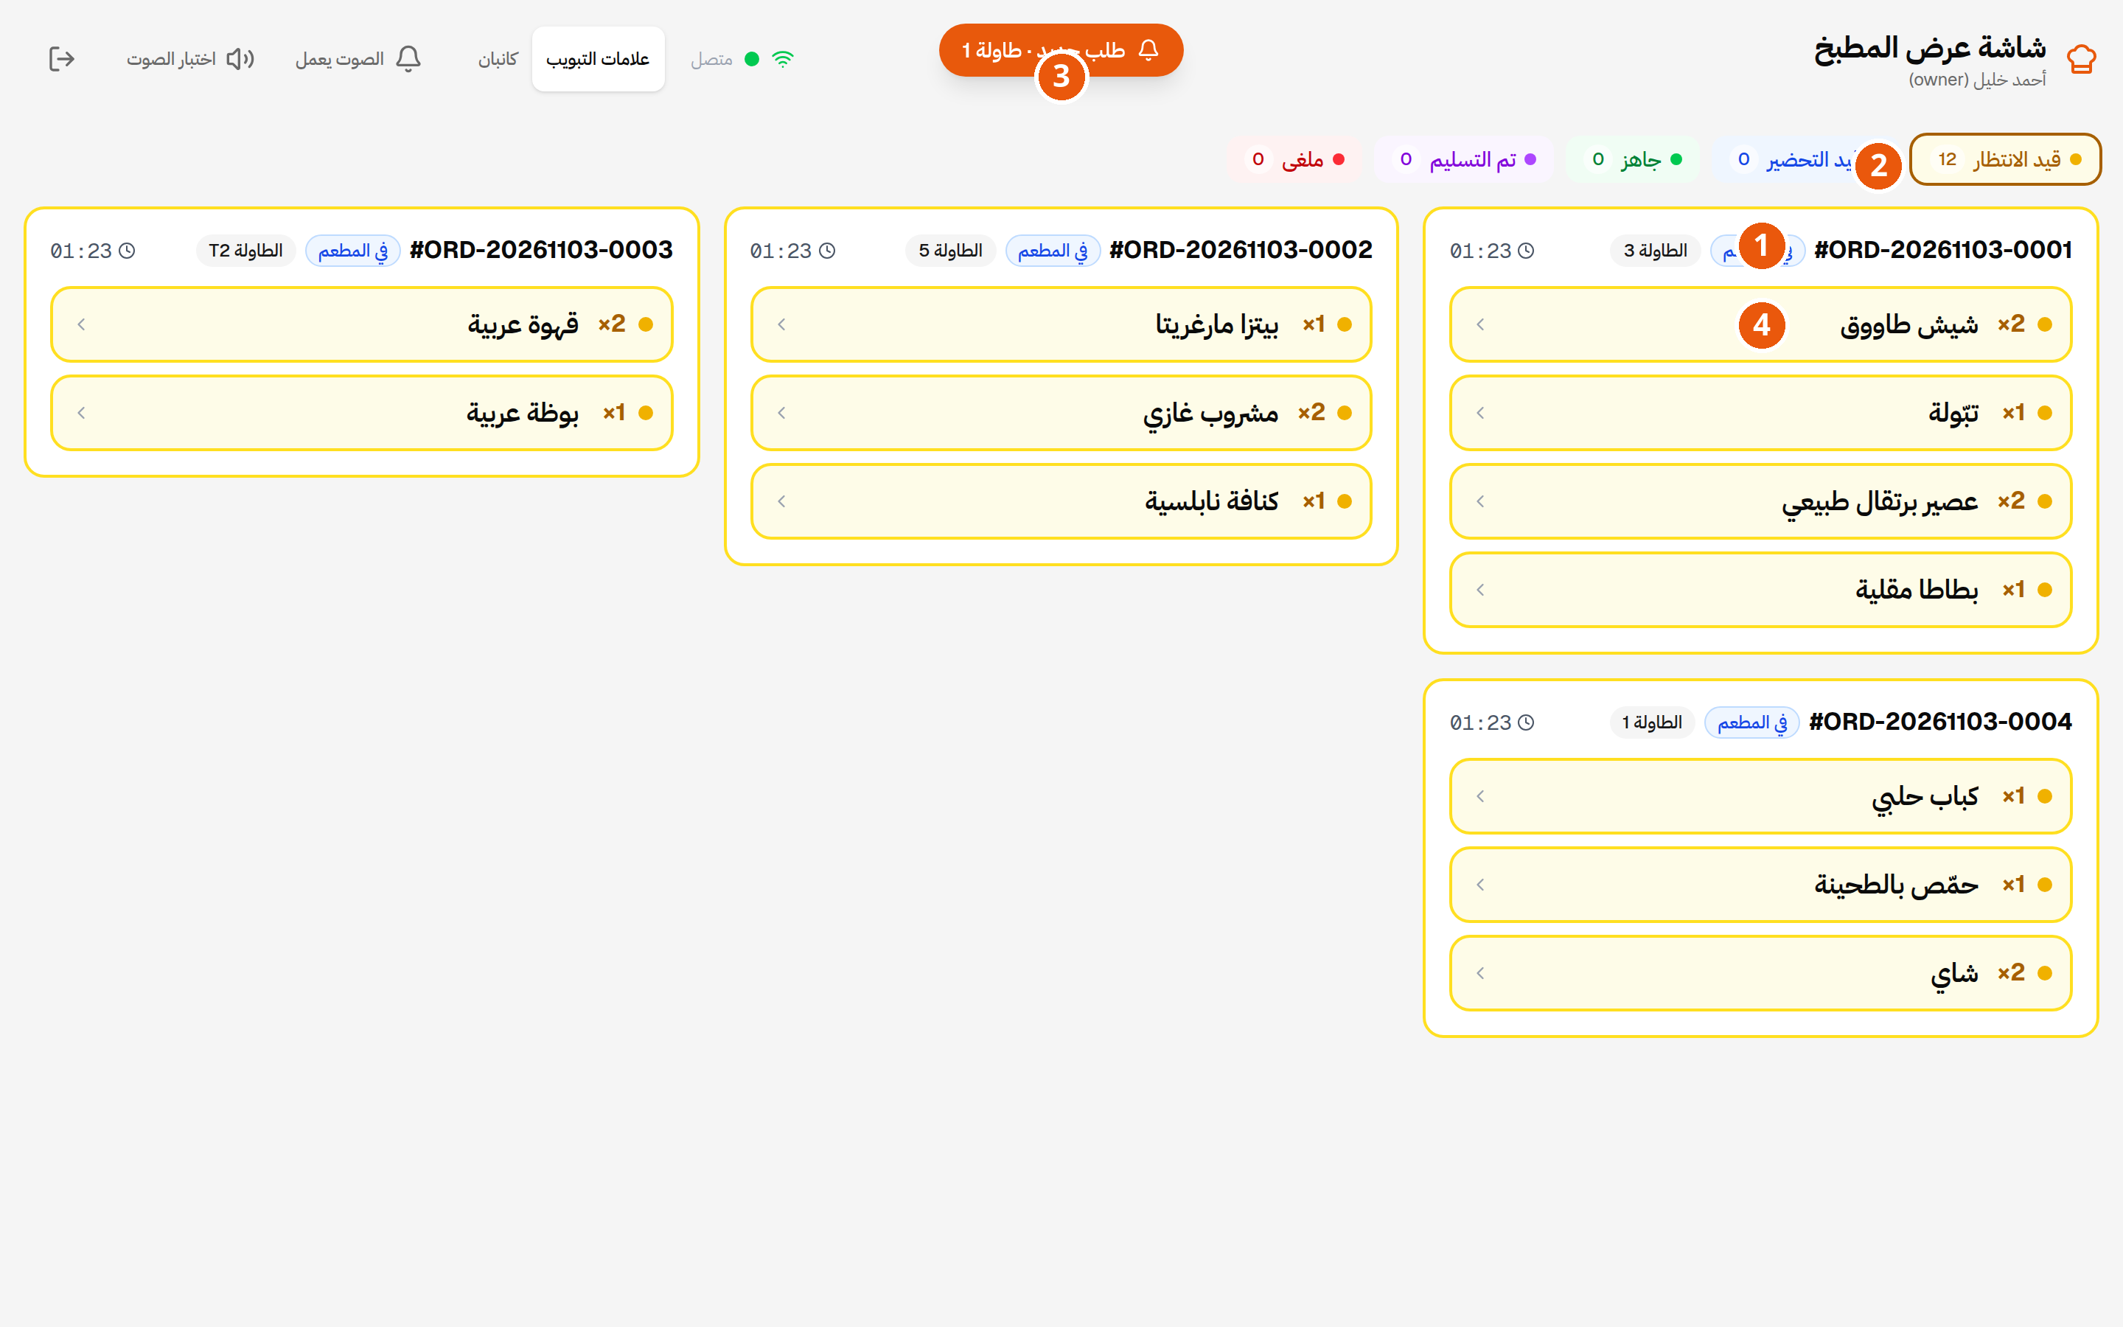
شاشة عرض المطبخ: بطاقات طلب حية بانتظار التحضير.
• 1) بطاقة طلب: رقم الطلب والطاولة والوقت المنقضي — كلما تأخر الطلب برز لونه أكثر.
• 2) عدّادات الحالات: قيد الانتظار، قيد التحضير، جاهز، تم التسليم، ملغي.
• 3) تنبيه طلب جديد: شريط وصوت عند وصول طلب — اضغط «اختبار الصوت» للتأكد أن الصوت يعمل.
• 4) صف الصنف: اضغطه لنقله للخطوة التالية (تحضير ← جاهز ← تسليم) — الحركة مرنة ذهابًا وإيابًا للمخوّلين.
• محطات المطبخ: تُعرَّف من الإعدادات وتُربط الأصناف بها، فترى كل محطة أصنافها فقط.
• لا طلب يضيع: التذكرة الورقية تُعلَّم عند طباعتها، وما تعذّرت طباعته يدخل قائمة إعادة طباعة تلقائية عند عودة الطابعة.
4.7 الفواتير والدفع والمرتجعات
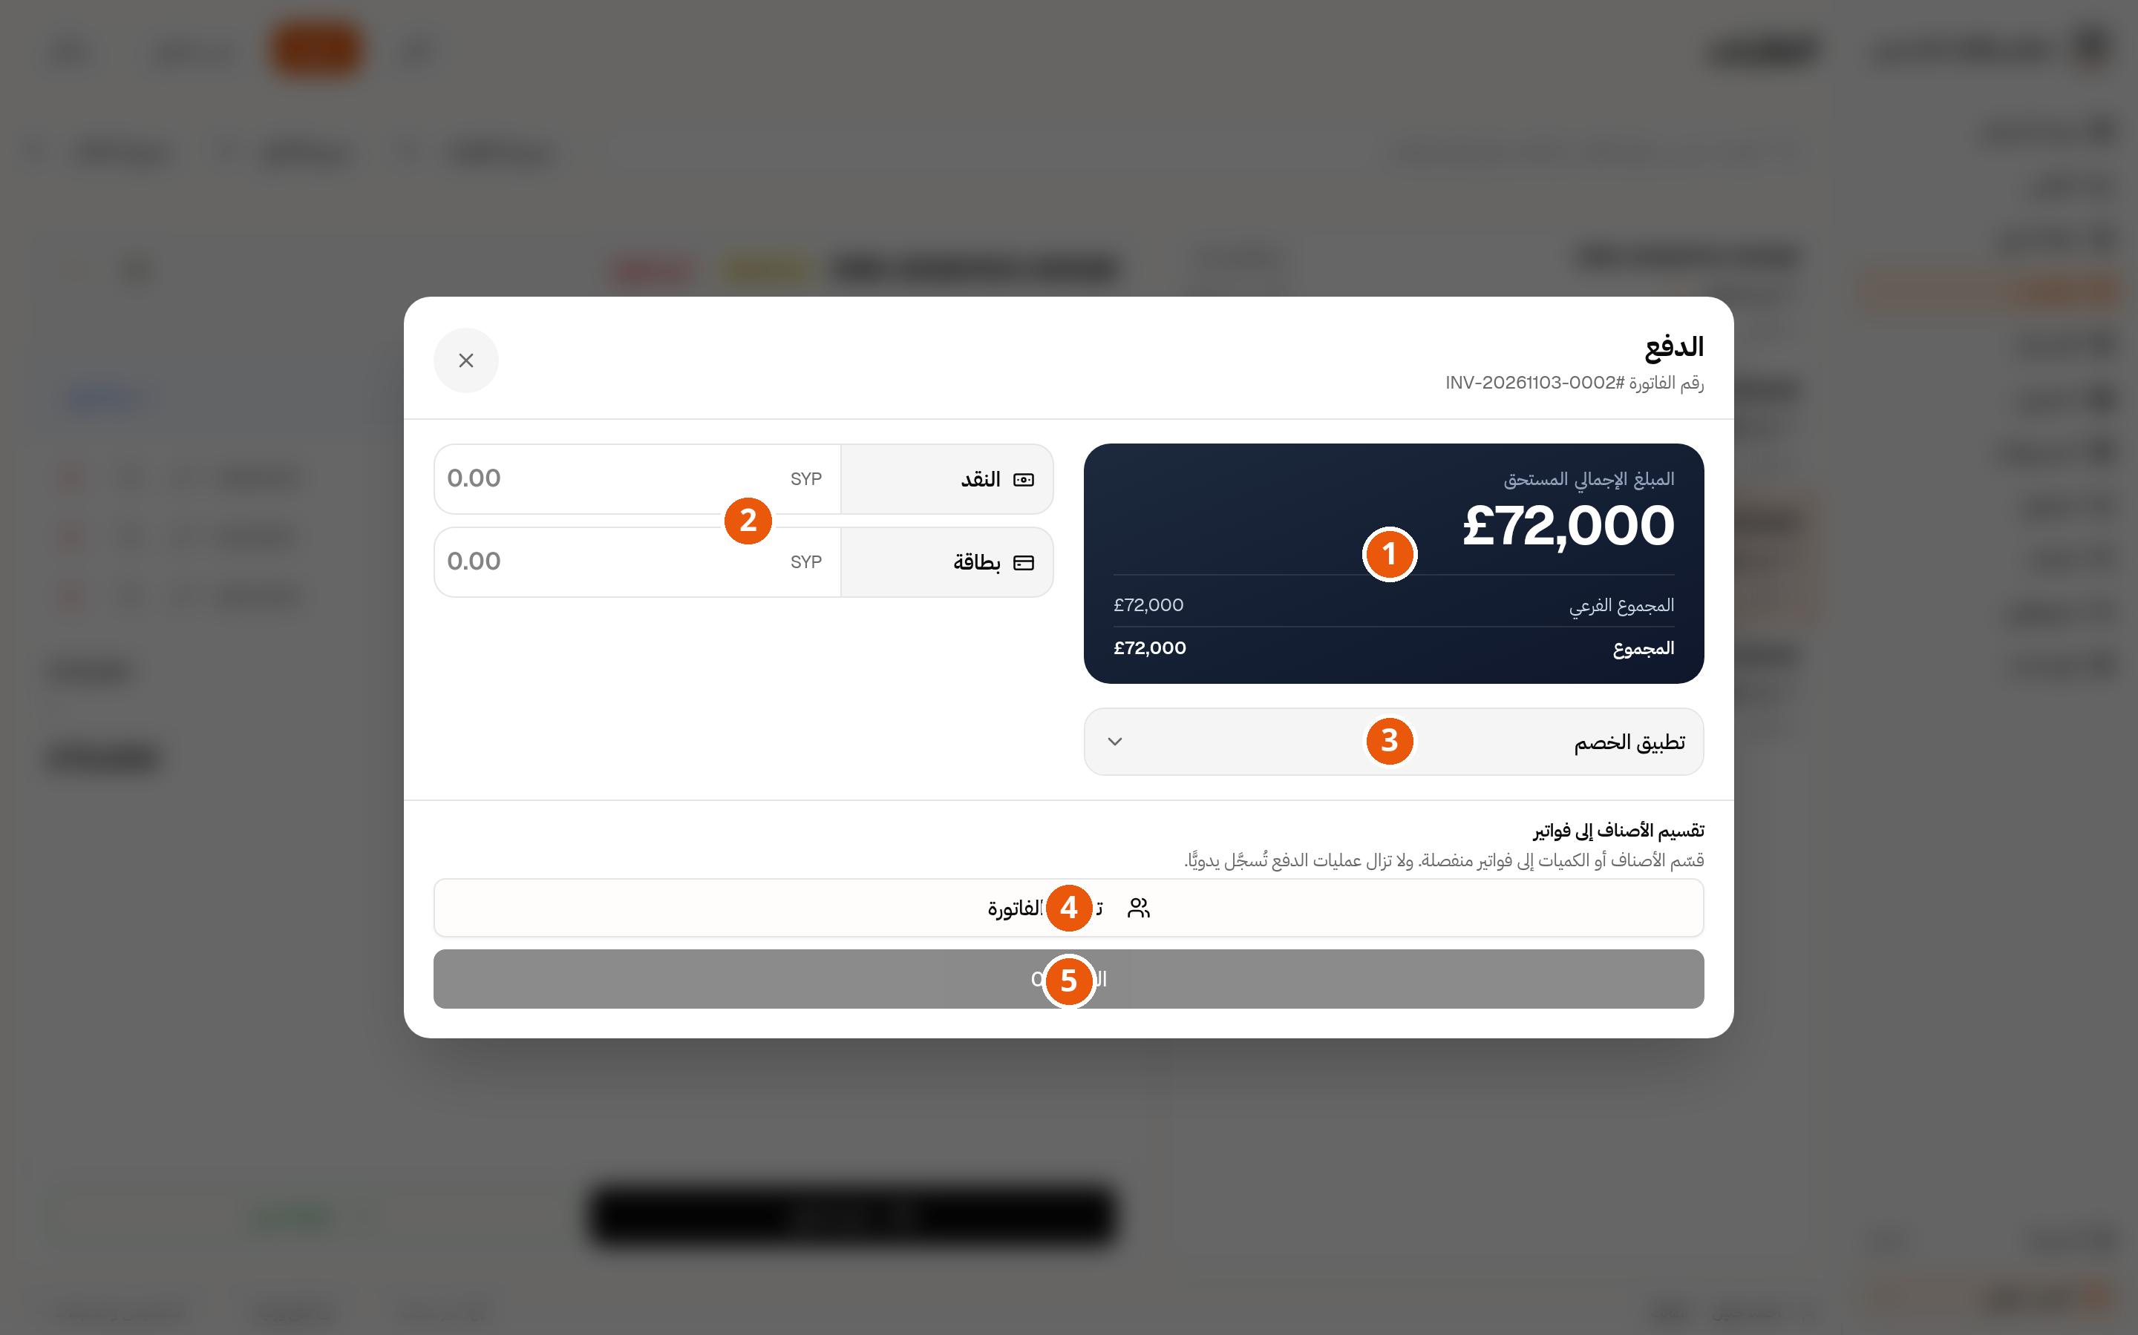
نافذة الدفع لفاتورة.
• 1) المبلغ الإجمالي المستحق مع تفصيله: المجموع الفرعي، الرسم/الضريبة إن وُجدت، والمجموع.
• 2) طرق الدفع: أدخل ما دفعه الزبون نقدًا وما دفعه بالبطاقة — تقسيم حر بينهما وعلى دفعات (دفع جزئي).
• 3) تطبيق الخصم: نسبة أو مبلغ، مع سبب. الخصومات الكبيرة قد تطلب موافقة PIN.
• 4) تقسيم الفاتورة: قسّم الأصناف أو الكميات إلى فواتير منفصلة.
• 5) زر الدفع: عند اكتمال المستحق تُغلق الفاتورة وتعود الطاولة متوفرة.
• الدفع المكرر محمي: فاتورة مدفوعة بالكامل لا تقبل دفعة ثانية بالخطأ.
• المرتجعات: استرداد كامل أو لأصناف محددة، بموافقة رمز PIN حسب عمر الطلب (خلال الساعة الأولى: مالك أو مدير؛ بعدها في نفس يوم العمل: مالك فقط؛ بعد انتهاء يوم العمل: يُرفض). يُعاد للزبون نصيب الصنف المسترد من رسم الإنفاق الاستهلاكي أيضًا، ويمكن الاسترداد برصيد متجر إن كان للفاتورة عميل مرتبط.
تنبيه: لا تُدخل دفعة قبل استلام المبلغ فعليًا. إغلاق اليوم يطابق مجموع الدفعات المسجلة مع صندوقك، وأي فرق سيظهر عليك تفسيره.
4.8 الورديات والحركات النقدية وإغلاق اليوم
• فتح وردية: من أعلى نقطة البيع — تُفتح بمبلغ افتتاحي (فراطة الدرج).
• الحركات النقدية: سجّل أي إدخال/إخراج نقدي من الدرج غير مرتبط بفاتورة مع سببه.
• إغلاق اليوم: من لوحة التحكم. يُنتج ملخص اليوم (تقرير Z): المبيعات حسب طريقة الدفع، الخصومات، المرتجعات، وعدد الفواتير — قارنه بعدّ النقد الفعلي وسجّل الفرق.
• سجل الإغلاقات السابقة في التقارير ← تبويب النقد/الإغلاقات.
نصيحة: أغلق اليوم كل ليلة دون استثناء. الإغلاق المنتظم يجعل أي خطأ محصورًا في يوم واحد قابل للتدقيق.
4.9 العملاء والمخزون والمصروفات
العملاء
سجل عملاء بسيط: اسم ورقم هاتف، يرتبط بالطلبات لتعرف عملاءك المتكررين. البحث برقم الهاتف من أعلى نقطة البيع يربط الطلب بعميل معروف بسرعة.
المخزون والمستلزمات والوصفات
• عرّف موادك وكمياتها ووحداتها وحدّ انخفاض يُنبّهك قبيل النفاد.
• اربط المواد بالأصناف عبر «الوصفات» — فيُخصم المخزون مع البيع وتُحسب تكلفة الصنف الحقيقية فتظهر أرباحك في لوحة التحكم والتقارير.
• أصناف تُباع كما هي يمكن ربطها مباشرة بمادة مخزون دون وصفة.
المصروفات
سجّل مصروفات التشغيل بتصنيفاتها وتواريخها لتكتمل صورة ربحك الصافي في التقارير.
4.10 الموظفون والأدوار والصلاحيات
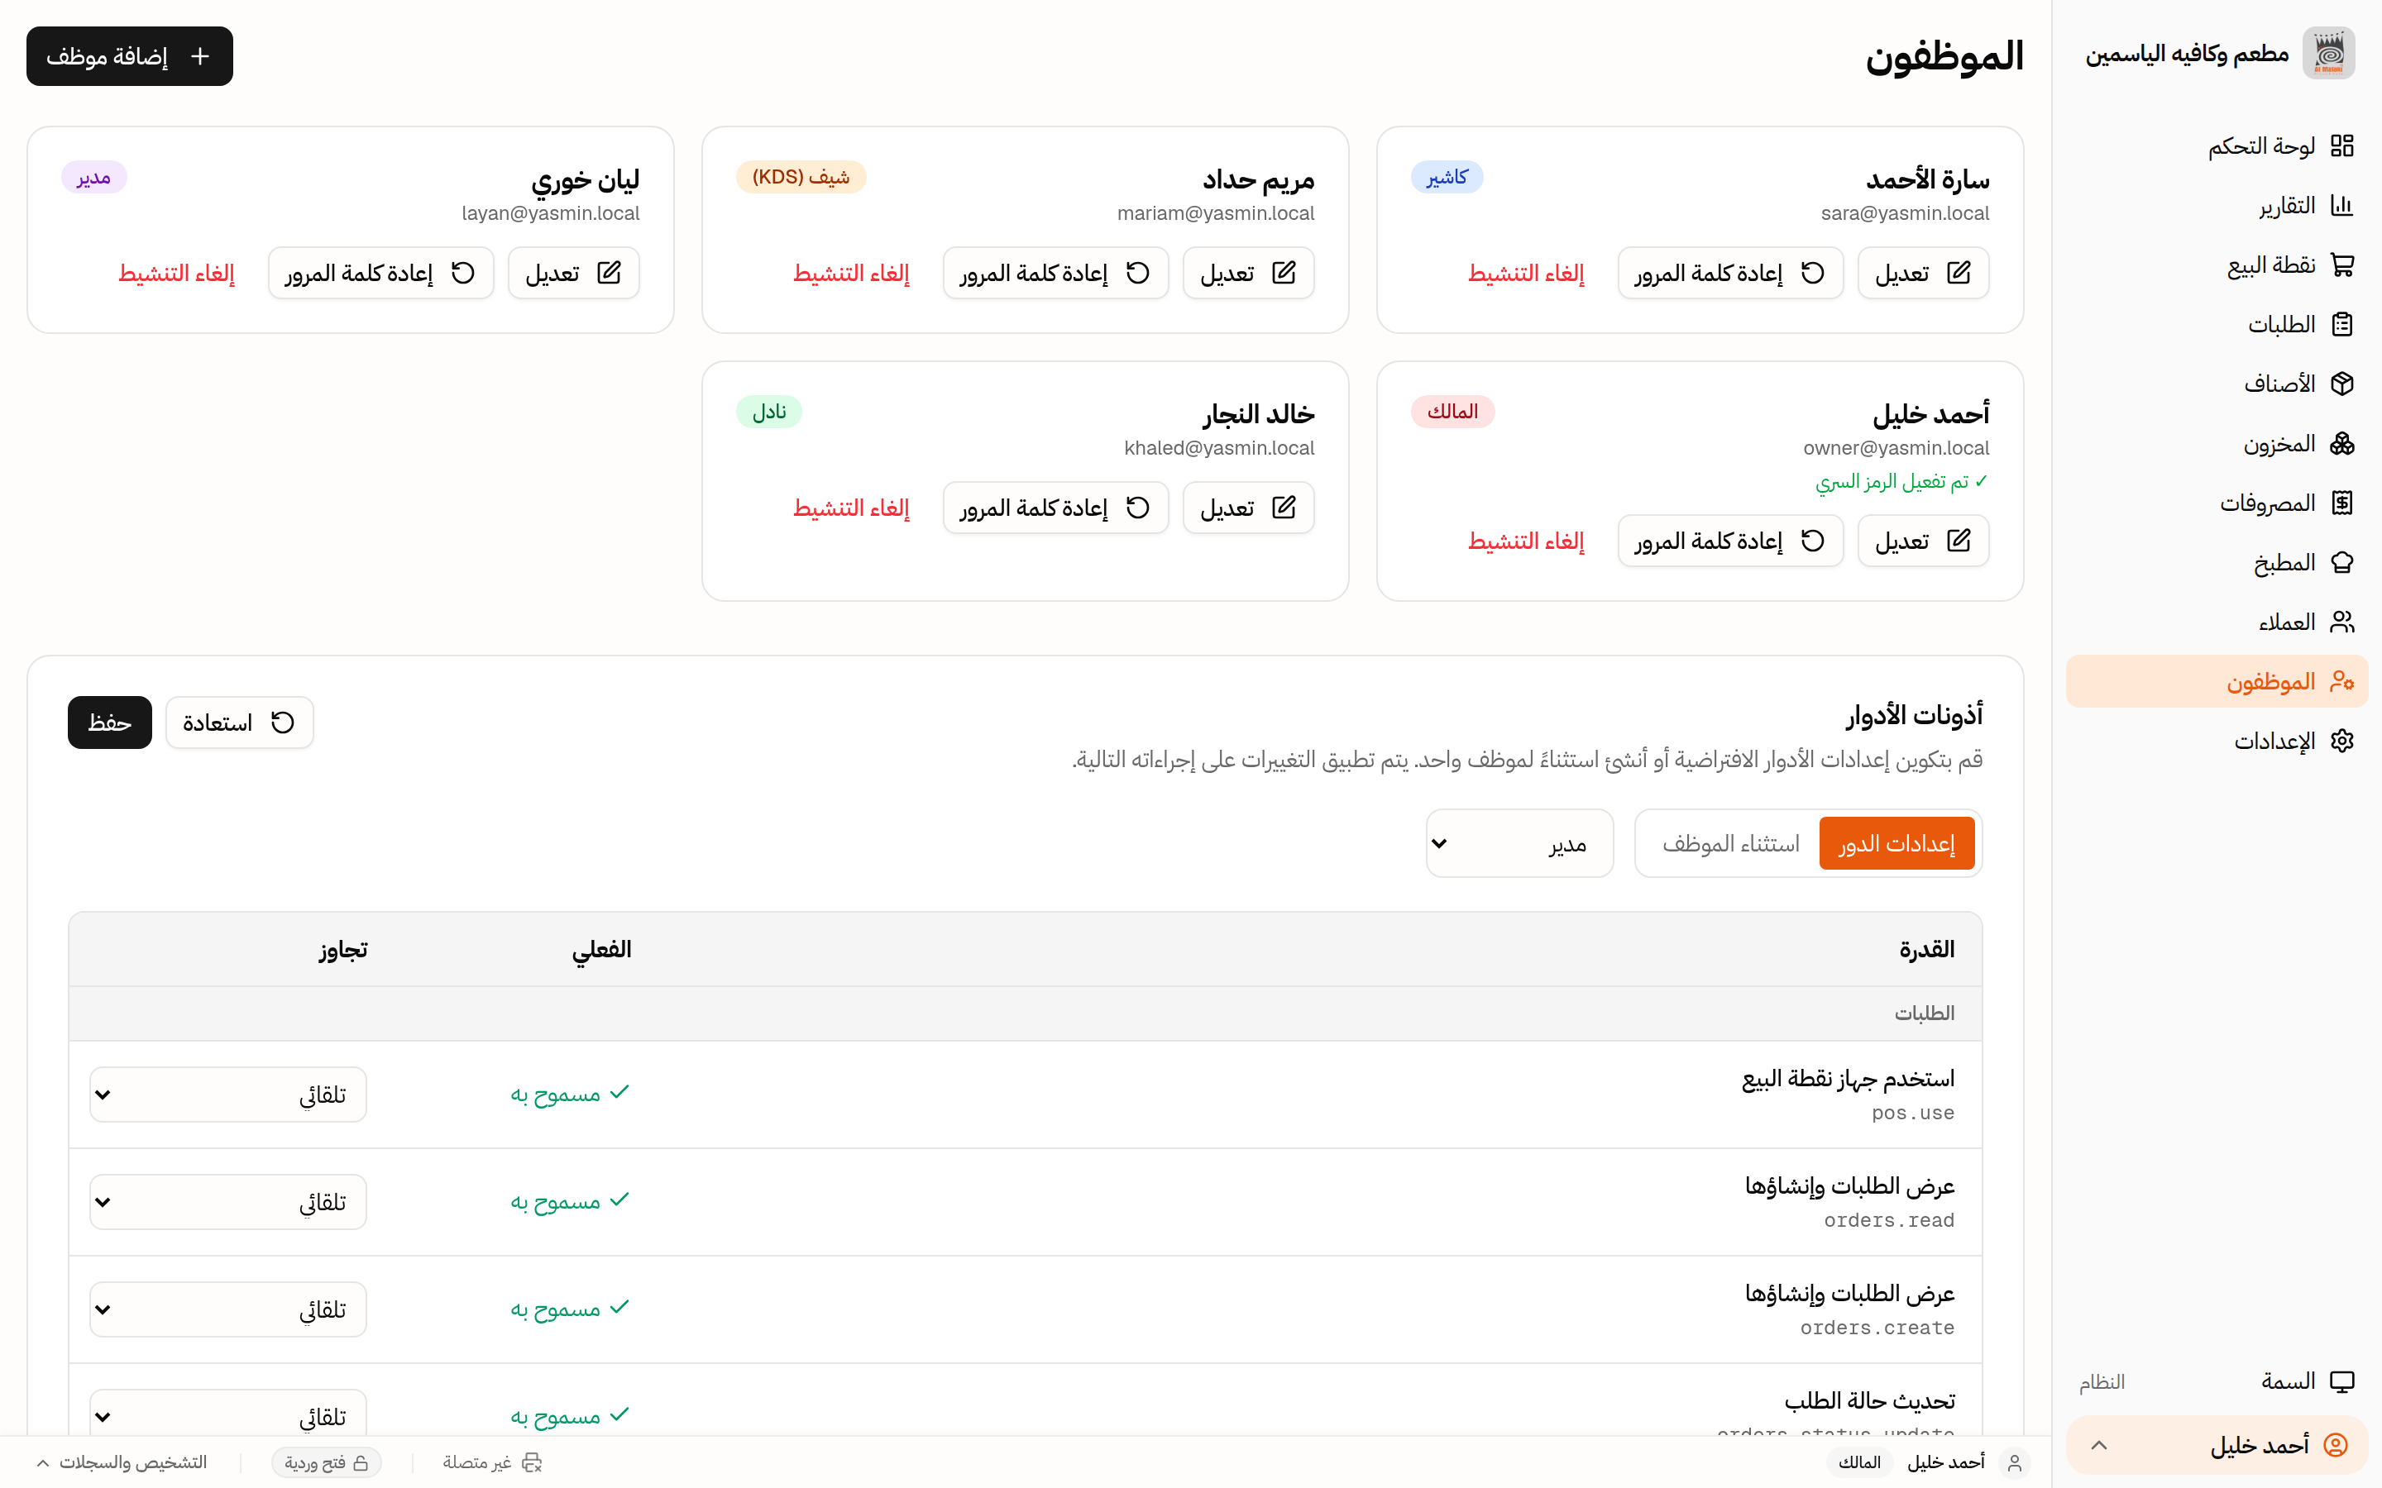
حسابات الطاقم وأدوارهم.
الدور | صلاحياته باختصار
المالك | كل شيء: إعدادات وضرائب وطاقم ونسخ احتياطي، وحامل رمز PIN الرئيسي.
المدير | تشغيل كامل وموافقات وتقارير، دون تغييرات المالك البنيوية.
الكاشير | طاولات ونقطة بيع ودفع وفواتير وورديات — دون إدارة القائمة أو الطاقم.
النادل (الخادم) | طاولات وطلبات فقط؛ لا يرى الدفع ولا ينفّذه؛ يعود لخريطة الطاولات بعد كل طلب.
الطاهي | شاشة المطبخ ومحطته؛ يُربط بمحطة تحضير عند إنشاء حسابه.

• رمز PIN للموافقات: يُطلب عند الإلغاءات والخصومات والمرتجعات الحساسة — الموافقة تعني حضور صاحبه.
• عند مغادرة موظف عطّل حسابه فورًا بدل حذفه، فيبقى سجله التاريخي محفوظًا للتدقيق.
4.11 شاشات إضافية: النادل، شاشة الزبون، الطلب الذاتي
تطبيق النادل
واجهة خفيفة يفتحها النادل من متصفح هاتفه أو التابلت على عنوان الجهاز الرئيسي داخل شبكتكم: خريطة الطاولات وإدخال الطلبات ومتابعتها — بنفس حسابه ودون أي صلاحية مالية.
شاشة عرض الزبون
شاشة تواجه الزبون عند الكاشير تعرض أصناف طلبه ومبالغه أثناء البناء والدفع. تُفعّل من الإعدادات ← شاشة الزبون.
الطلب الذاتي برمز QR
لكل طاولة رمز QR خاص بها يُطبع ويُلصق على الطاولة. يمسحه الزبون بهاتفه فيتصفح القائمة ويطلب بنفسه؛ يصل الطلب إلى المطبخ وإلى خريطتكم مرتبطًا بطاولته مباشرة.
ملاحظة: الطلب الذاتي يعمل داخل شبكة المطعم المحلية، وهو قناة إضافية لا بديل عن الندلاء.
4.12 الإعدادات: المطعم والهوية والمظهر
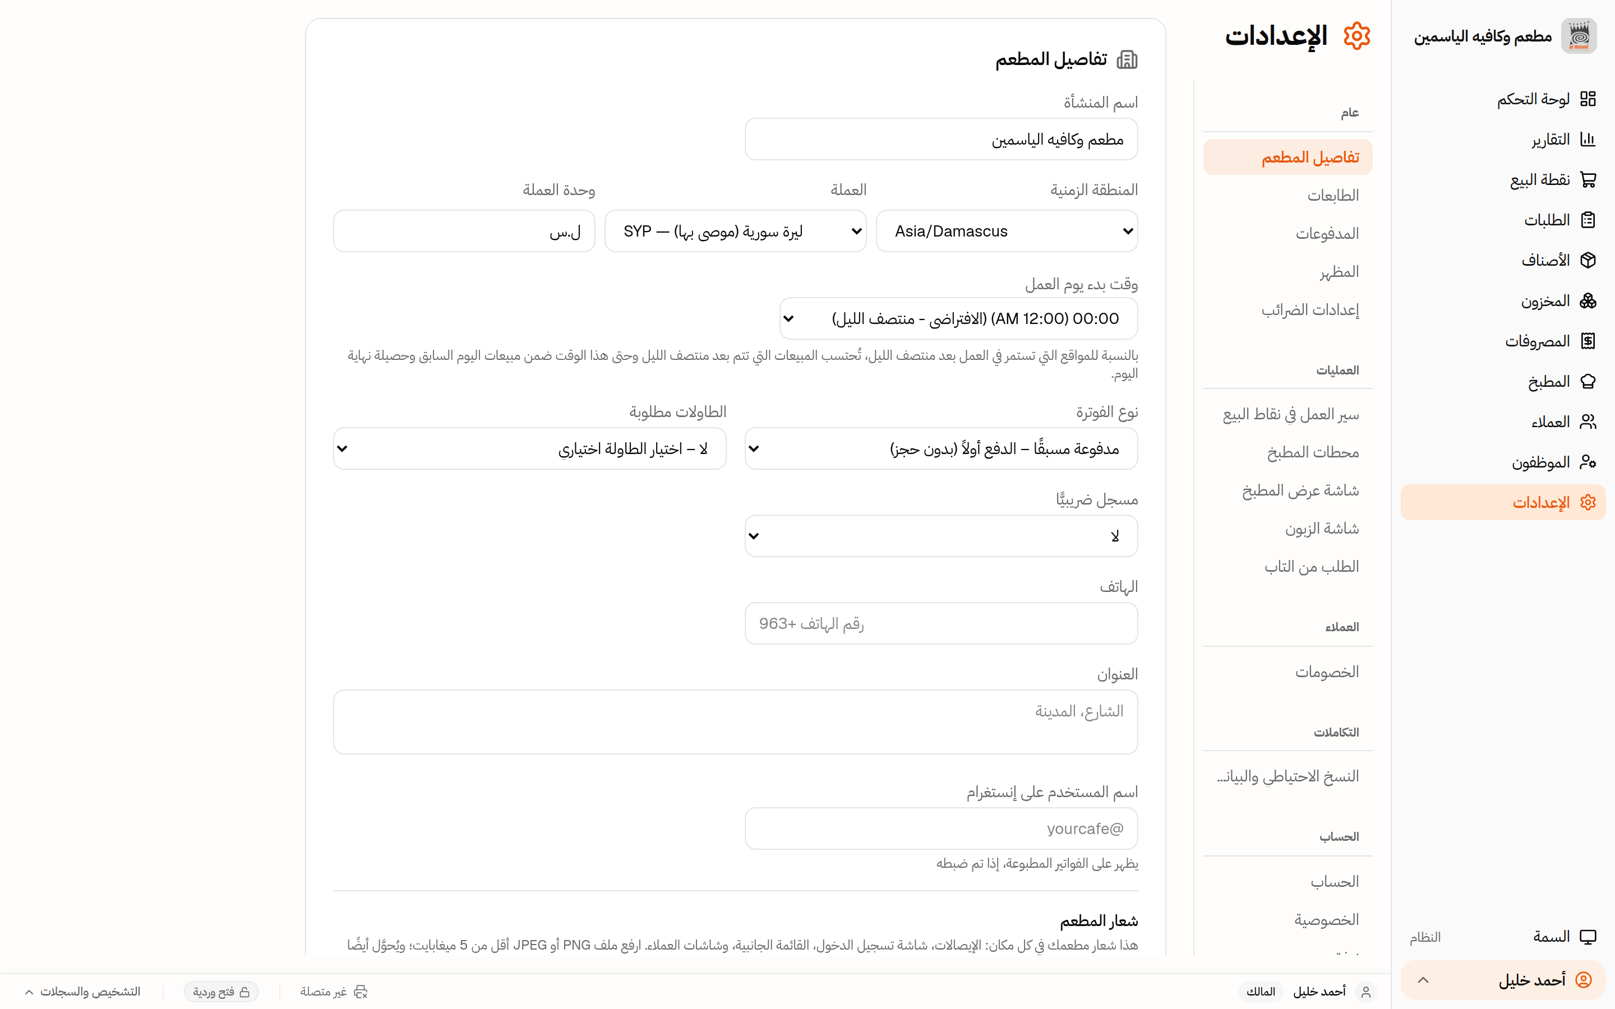
صفحة الإعدادات وأقسامها.
• تفاصيل المطعم: الاسم التجاري، الشعار، الهاتف والعنوان — تظهر في الواجهة والفواتير والقوائم المطبوعة.
• المظهر: لغة الواجهة (العربية/الإنجليزية) والسمة الفاتحة/الداكنة.
• العملة: ليرة سورية أو دولار أمريكي؛ ورمز العملة الذي يُطبع على الفواتير يتبع ما تحفظه هنا.
• المدفوعات: طرق دفع مخصصة إضافية تظهر في نافذة الدفع إلى جانب النقد والبطاقة.
• الرسوم الإضافية: رسوم اختيارية على الطلب (خدمة، تغليف، رسم خاص) تُطبق تلقائيًا أو يدويًا حسب نوع الطلب، وتُحفظ صورتها على الطلب.
• التشغيل التلقائي: يبدأ النظام مع إقلاع ويندوز افتراضيًا.
4.13 الضرائب ورسم الإنفاق الاستهلاكي
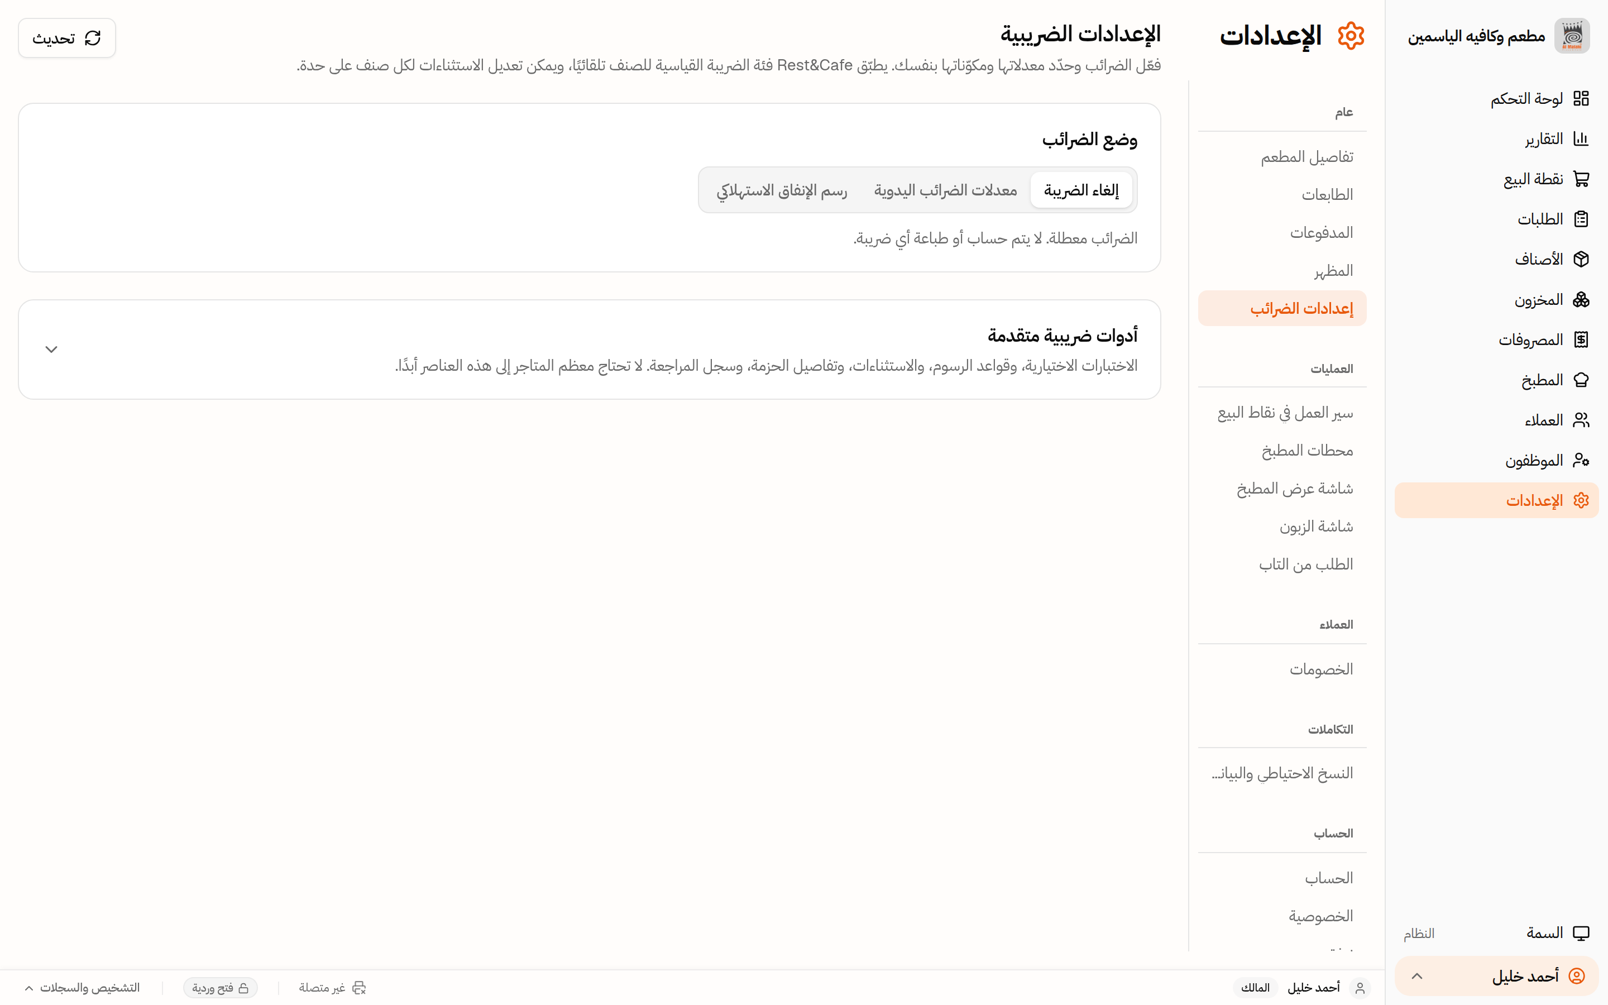
وضع الضرائب: إلغاء الضريبة، معدلات يدوية، أو رسم الإنفاق الاستهلاكي.
الوضع | متى تستخدمه
إلغاء الضريبة | لا تُحسب أي ضريبة ولا تُطبع على الفواتير.
رسم الإنفاق الاستهلاكي | الوضع السوري القياسي: سؤال واحد عن تصنيف منشأتك فيضبط المعدل القانوني تلقائيًا.
معدلات الضرائب اليدوية | تحكّم كامل: معدلاتك الخاصة وفئات ضريبية للأصناف عند الحاجة لترتيب غير قياسي.

1. اختر وضع «رسم الإنفاق الاستهلاكي».
2. أجب سؤال التصنيف الوحيد: منشأة شعبية/غير مصنّفة (0٪)، نجمتان–ثلاث نجوم (5٪)، أربع–خمس نجوم (10٪)، ملهى ليلي (20٪).
3. راجع المعدل الناتج — وهو قابل للتعديل يدويًا إن تغيّرت التعليمات الرسمية لمنشأتك.
• يظهر الرسم سطرًا مستقلًا على الفاتورة محسوبًا على مجموع الفاتورة، لا موزعًا على الأصناف.
• الحساب نهائيًا عند الجهاز الرئيسي لا عند شاشة الكاشير — لا مجال لتلاعب من الواجهات.
• ضريبة المبيعات المعلنة (5٪) المقرر تطبيقها مطلع 2027 متاحة كخيار تفعّله بنفسك متى شملتك منشأتك — لن تُفرض عليك قبل أن تختارها.
• تبديل وضع الضريبة أثناء وجود طلبات مفتوحة يرفضه النظام حماية للحسابات الجارية.
تنبيه: هذا القسم شرح لآلية النظام لا استشارة ضريبية. تصنيف منشأتك ومعدلك الرسمي يحددهما محاسبك والجهات المختصة.
4.14 الطابعات والطباعة
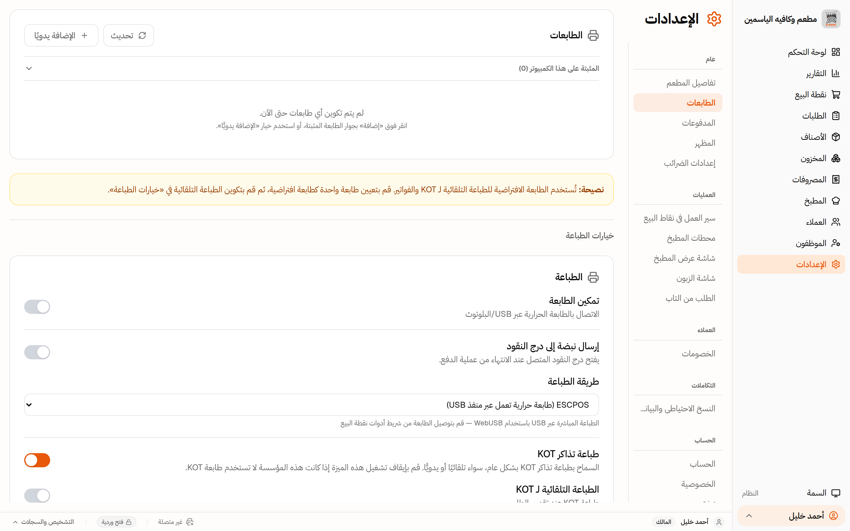
إعدادات الطابعات وربطها بالفاتورة والمطبخ.
1. وصّل الطابعة واخترها من قائمة الطابعات المكتشفة — الاختيار بالاسم ثابت بين التشغيلات.
2. حدّد عرض الورق (58 أو 80مم) — تُبنى أعمدة الفاتورة تلقائيًا على ملف العرض الصحيح.
3. من «صفحة اختبار الطباعة» اطبع صفحة تجريبية وتأكد من وضوح العربية واتساع الأعمدة.
4. عيّن طابعة المطبخ لتذاكر التحضير إن كانت منفصلة عن طابعة الفواتير.
• أسماء الأصناف الطويلة على تذكرة المطبخ تُلفّ على سطرين بدل قطعها.
• إن تعذّر تمثيل سطر مالي في الطابعة يوقف النظام الطباعة كلها بدل إخراج فاتورة ناقصة؛ والسطور غير المالية المتعذرة تُطبع كصورة أو توثّق «تحذيرات طباعة» على الفاتورة.
• قوالب ومحتوى الفاتورة: قوالب (كلاسيكية، مدمجة، مفصّلة) ومفاتيح لما يظهر على الفاتورة (شعار، هاتف، رقم طاولة، تفصيل ضريبة) وخيارات طباعة تلقائية.
• لا تُعلَّم الفاتورة «مطبوعة» إلا بعد إرسال ناجح مؤكد للطابعة.
4.15 النسخ الاحتياطي والاستعادة
1. «إنشاء نسخة احتياطية» من الإعدادات ← النسخ الاحتياطي والبيانات، واحفظ الملف خارج الجهاز أيضًا (USB أو قرص آخر).
2. للاستعادة: «استعادة من ملف» واختر ملف النسخة (rest-cafe-backup-*.db)، ثم أعد تشغيل النظام إن طُلب.
3. على جهاز جديد: ثبّت النظام، أكمل الإعداد الأول، ثم استعد النسخة — تعود بياناتك وحسابات طاقمك كما كانت.
تنبيه: الاستعادة تستبدل البيانات الحالية ببيانات النسخة. خذ نسخة من وضعك الحالي قبل أي استعادة، وجرّب الاستعادة مرة على الأقل قبل أن تحتاجها فعلًا.
5 — يوم مطعم كامل: سيناريوهات عملية
5.1 صباح الافتتاح
1. شغّل الجهاز الرئيسي — يبدأ النظام تلقائيًا مع ويندوز. تأكد من مؤشر الطابعة «متصلة» ومن ورق الطابعات.
2. افتح وردية بمبلغ الفراطة من نقطة البيع.
3. راجع تنبيهات المخزون المنخفض وعلّم أي صنف غير متوفر اليوم «نفد».
4. شغّل شاشة المطبخ واختبر صوت التنبيه.
5.2 خدمة طاولة من الجلوس إلى المغادرة
1. جلس فريق على الطاولة — من الخريطة اضغطها وابدأ طلبًا (أو النادل من جهازه).
2. أضف الأصناف مع أحجامها وإضافاتها وملاحظات المطبخ، ثم «إتمام الطلب» — وصل المطبخ على الشاشة والتذكرة.
3. المطبخ يحضّر وينقل الأصناف إلى «جاهز»، والنادل يسلّم ويعلّم «تم التسليم».
4. طلب الزبون إضافات؟ افتح الطلب من الخريطة وأضف دفعة ثانية على نفس الطلب.
5. طلب الحساب: تتحول الطاولة إلى «طُلب الحساب» — افتح الفاتورة، طبّق أي خصم مستحق، واقبض نقدًا/بطاقة أو مقسّمًا.
6. اكتمل الدفع: تُطبع الفاتورة وتعود الطاولة «متوفرة» لفريق جديد.
5.3 طلب سفري وتوصيل
من الخريطة «طلب سفري جديد» أو «طلب توصيل جديد»، أو من نقطة البيع بتبديل نوع الطلب. اربط الطلب برقم هاتف العميل ليُبنى سجل عملائك تلقائيًا. لطلبات التوصيل تُطبع «إيصال توصيل» منفصل للسائق يحمل هاتف العميل وعنوانه كاملين.
5.4 ذروة مزدحمة
• وزّع الأدوار: كاشير واحد للتحصيل، والندلاء للإدخال من أجهزتهم — الخريطة واحدة والكل يرى نفس الحقيقة لحظيًا.
• اعتمد على عدّادات المطبخ وألوان التأخير لترتيب الأولويات.
• إن انقطع Wi-Fi لحظيًا: أكمل على الجهاز الرئيسي؛ مسودات الأجهزة الثانوية محفوظة.
5.5 إلغاء ومرتجع دون فوضى
• صنف أُدخل خطأ قبل الإرسال: احذفه من السلة مباشرة. بعد الإرسال: من تفاصيل الطلب بموافقة المشرف.
• زبون أعاد صنفًا بعد الدفع: مرتجع لأصناف محددة من الفاتورة بموافقة PIN — يعود له ثمن الصنف ونصيبه من الرسم.
5.6 إغلاق الليل
1. أنهِ الطلبات المفتوحة أو رحّلها بقرار موثّق.
2. «إغلاق اليوم» من لوحة التحكم، عُدّ النقد وقارنه بالملخص وسجّل الفرق إن وجد.
3. راجع: مبيعات اليوم، أفضل الأصناف، وأي مرتجعات/إلغاءات غير معتادة.
4. خذ نسخة احتياطية واحفظها خارج الجهاز.
6 — التقارير وقراءة أرقام مطعمك
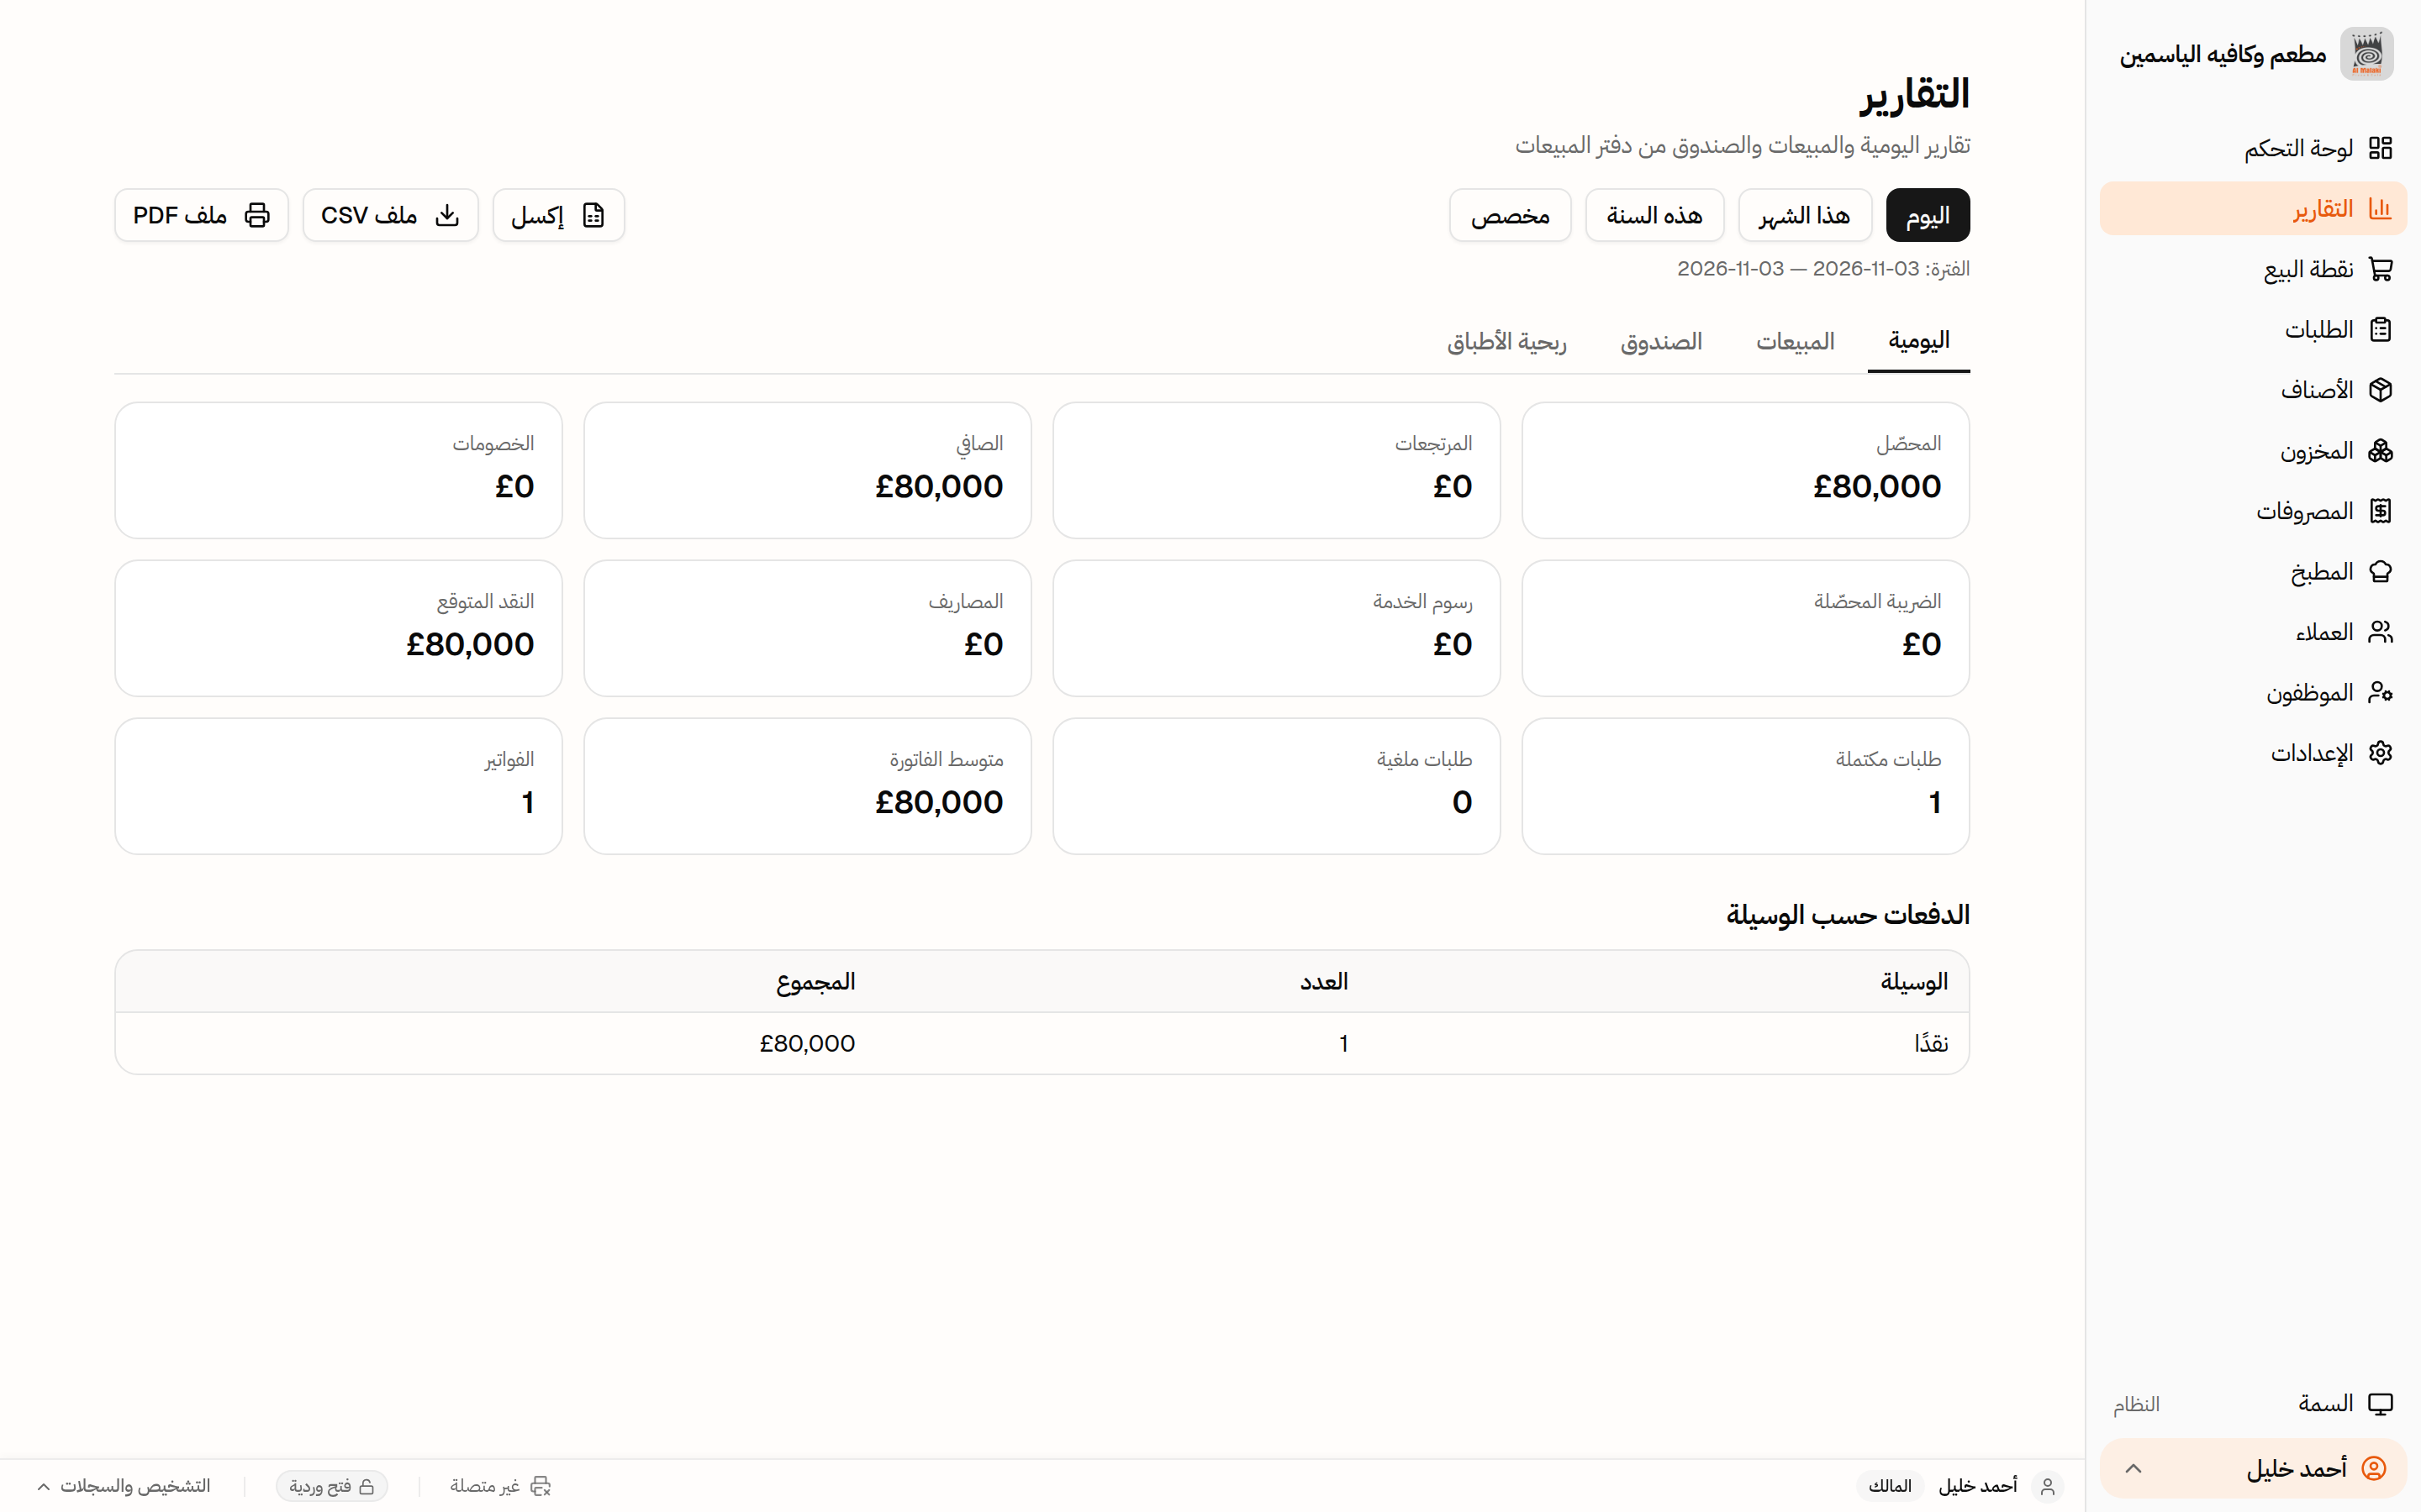
تقارير المبيعات والتشغيل لفترات قابلة للاختيار.
المؤشر | ماذا يعني | كيف تستفيد منه
إجمالي المبيعات | مجموع الفواتير المدفوعة في الفترة. | نبض النمو؛ قارنه بنفس اليوم أسبوعيًا.
متوسط قيمة الطلب | المبيعات ÷ عدد الفواتير. | انخفاضه قد يعني طلبات أصغر؛ جرّب عروضًا مرافقة.
أفضل الأصناف | الأصناف الأكثر بيعًا وإيرادًا. | ركّز مشترياتك وتدريب مطبخك عليها.
توزيع المدفوعات | نقدي مقابل بطاقة وطرق مخصصة. | يخطط لسيولتك ويطابق كشوف البطاقات.
الخصومات والمرتجعات | قيمتها وعددها وأسبابها ومن وافق عليها. | رقابة داخلية يومية.
الضريبة المحصّلة | ما جُمع للجهات الرسمية عبر الفواتير. | جاهز لمحاسبك عند الإقرار.
فروقات الإغلاق | الفرق بين عدّ النقد وملخص كل يوم. | يكشف أخطاء الصندوق مبكرًا.
متوسط مدة خدمة الطاولة | من فتح أول طلب حتى الدفع. | مؤشر كفاءة دوران الطاولات في الذروة.

نصيحة: اجتماع أسبوعي من عشر دقائق حول ثلاثة أرقام فقط — المبيعات، متوسط الطلب، أفضل خمسة أصناف — يبني عادة إدارة بالأرقام دون إغراق طاقمك بالتقارير.
7 — استكشاف الأخطاء وإصلاحها
المشكلة | أسباب محتملة | الحل
الطابعة لا تطبع | كابل/شبكة، نفاد الورق، اختيار طابعة خاطئة. | تحقق من الورق والطاقة، ثم أعد اختيار الطابعة الصحيحة بالاسم من الإعدادات ← الطباعات واطبع صفحة اختبار. التذاكر الفائتة تُعاد طباعتها تلقائيًا عند عودة الطابعة.
الفاتورة طُبعت ناقصة سطرًا | سطر غير مالي تعذّر تمثيله بحروف الطابعة. | راجع «تحذيرات الطباعة» المسجلة على الفاتورة — النظام لا يُسقط سطرًا بصمت. إن كان سطرًا ماليًا فلن تخرج الفاتورة أصلًا؛ راجع إعدادات الطابعة والعرض.
جهاز النادل/المطبخ لا يتصل | خارج شبكة المطعم، أو تغيّر عنوان الرئيسي. | تأكد أن الجهاز على Wi-Fi المطعم نفسه وأن النظام يعمل على الرئيسي؛ أعد فتح عنوان الشاشة ليعيد اكتشاف الرئيسي.
«غير متصلة» أسفل نقطة البيع | انقطاع لحظي مع الرئيسي. | لا تُعد بناء الطلب: سلتك محفوظة كمسودة. تحقق من الشبكة؛ إن طال الانقطاع أكمل على الرئيسي.
نسيت كلمة مرور المالك | — | استرداد الحساب من شاشة الدخول برمز PIN الرئيسي، ثم كلمة مرور جديدة. لا توجد طريقة أخرى.
صنف يظهر «نفد» وهو متوفر | عُلّم نفد سابقًا، أو خصم مخزون عبر الوصفات. | أعد تفعيل توفره من «الأصناف»؛ وراجع كميات المواد في المخزون إن كان مرتبطًا بوصفة.
النظام بطيء عند فتح القائمة | شبكة محلية ضعيفة على جهاز ثانوي. | النظام يعيد التحميل تلقائيًا بمحاولات متكررة. قرّب نقطة الوصول أو استخدم كابلًا للشاشات الثابتة.
فاتورة لا تقبل دفعة | مدفوعة بالكامل سلفًا، أو ملغاة مع طلبها. | راجع حالتها من الطلبات: «مسددة» حماية مقصودة من الدفع المكرر.
لا أستطيع تبديل وضع الضريبة | توجد طلبات مفتوحة حاليًا. | أغلق الطلبات المفتوحة أو بدّل الوضع قبل بدء الخدمة.
النظام لا يبدأ مع ويندوز | أُوقف التشغيل التلقائي. | فعّله من الإعدادات ← عام، أو شغّل النظام يدويًا من قائمة ابدأ.

متى تتصل بالدعم؟ عند رسائل خطأ متكررة بنفس النص، أو تنبيه سلامة قاعدة البيانات عند الإقلاع (عندها توقف واستعد من آخر نسخة سليمة)، أو فشل استعادة نسخة احتياطية. جهّز: رقم الإصدار، وصف ما حدث، ومتى بدأ. وافتح صفحة «الدعم/التشخيصات»: تسجّل أعطال العمليات محليًا وتتيح نسخ حزمة دعم — لا يُرسل أي شيء تلقائيًا.
8 — أسئلة شائعة
هل يعمل النظام دون إنترنت؟
نعم، بالكامل. البيع والمطبخ والطباعة والتقارير كلها محلية.
هل بياناتي تُرفع إلى سحابة؟
لا. لا توجد مزامنة سحابية ولا تتبّع استخدام في هذا الإصدار؛ قاعدة بياناتك على جهازك فقط.
كم جهازًا يمكن أن يتصل؟
الجهاز الرئيسي يخدم شاشات المطبخ والندلاء وشاشة الزبون عبر شبكتك المحلية؛ العدد العملي تحدّه جودة شبكتك لا ترخيص النظام.
هل أستطيع تغيير اسم المطعم والشعار لاحقًا؟
نعم، من الإعدادات ← تفاصيل المطعم — دون مساس ببياناتك.
زبون دفع نصف الفاتورة وسيعود غدًا؟
سجّل الدفعة الجزئية؛ تبقى الفاتورة مفتوحة بالمتبقي وموثقة، وتُستكمل في أي وقت.
هل يمكن لموظف أن يحذف مبيعات ويخفيها؟
الإلغاءات والخصومات والمرتجعات تتطلب موافقات وتُسجل بأسماء منفّذيها وموافقيها وتظهر في التقارير والإغلاق. لا حذف صامت.
عندي فرع ثانٍ — هل تتزامن الفروع؟
هذا الإصدار مصمم لمنشأة واحدة بجهاز رئيسي واحد. لكل فرع تثبيته وقاعدة بياناته المستقلة.
ماذا لو تعطّل الجهاز الرئيسي وسط الخدمة؟
أكمل ورقيًا كإجراء طارئ، وبعد الإصلاح استعد آخر نسخة احتياطية. قِصَر الفجوة بين النسخ يحدّد حجم العمل اليدوي.
9 — مرجع سريع
أهم العمليات اليومية
العملية | المسار المختصر
فتح طلب طاولة | الطاولات ← اضغط الطاولة ← أضف الأصناف ← إتمام الطلب (Space)
اختيار طاولة داخل نقطة البيع | F2
بحث صنف سريع | / ثم اكتب أو امسح الباركود
تعليق طلب واستئنافه | نقطة البيع ← تعليق الطلب على الطاولة ← استئناف من الخريطة/نقطة البيع
تحصيل فاتورة | الطاولات/الطلبات ← الفاتورة ← أدخل الدفع ← دفع
تعليم صنف «نفد» | الأصناف ← الصنف ← نفد
خصم على فاتورة | نافذة الدفع ← تطبيق الخصم (قد يطلب PIN موافقة)
فتح/إغلاق وردية | أعلى نقطة البيع ← فتح وردية / لوحة التحكم ← إغلاق اليوم
حركة نقدية من الدرج | نقطة البيع ← الحركات النقدية ← إدخال/إخراج مع السبب
نسخة احتياطية | الإعدادات ← النسخ الاحتياطي والبيانات ← إنشاء نسخة
اختبار الطابعة | الإعدادات ← الطباعات ← صفحة اختبار الطباعة
إضافة موظف | الموظفون ← إضافة ← الاسم والبريد وكلمة المرور والدور

مسرد مصطلحات
المصطلح | المعنى
شاشة المطبخ (KDS) | Kitchen Display System — شاشة عرض طلبات التحضير في المطبخ.
تذكرة تحضير (KOT) | Kitchen Order Ticket — التذكرة الورقية المطبوعة للمطبخ.
تقرير Z / إغلاق اليوم | ملخص نهاية اليوم الذي يطابق المبيعات المسجلة مع الصندوق.
رسم الإنفاق الاستهلاكي | رسم رسمي سوري يُحسب على إجمالي فاتورة الاستهلاك حسب تصنيف المنشأة.
رمز PIN للموافقات | رمز قصير يملكه المالك/المدير للموافقة على العمليات الحساسة.
رمز PIN الرئيسي | Master PIN — مفتاح استرداد حساب المالك عند نسيان كلمة المرور.
الجهاز الرئيسي (المضيف) | الكمبيوتر الذي يعمل عليه النظام وتُحفظ فيه قاعدة البيانات.

— نهاية الدليل — Rest&Cafe، الإصدار 2.4.7 · Powered by Ali.J · صُفّح هذا الدليل بصور حقيقية من النظام العامل، تشرين الثاني 2026.

